Koersdocument
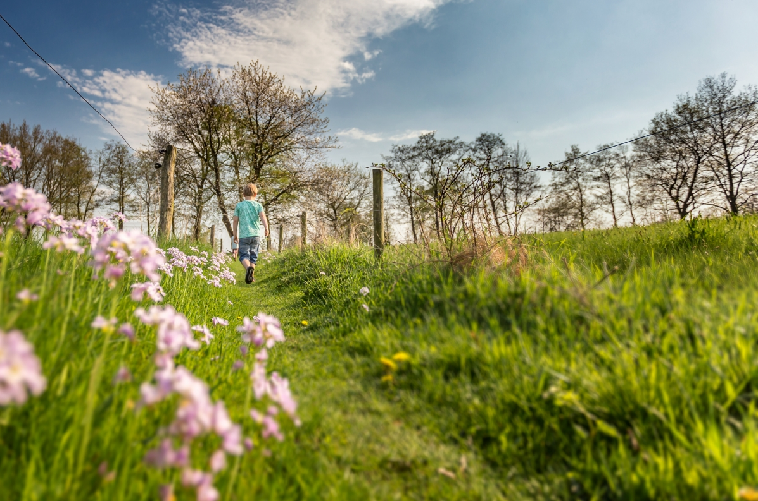
Natuer mei de Mienskip
Mei 2019

Inhoud

Samenvatting 3
1. Inleiding 6
2. Natuer mei de Mienskip 7
3. Onze ambitie 8
4. Kaders voor de uitwerking 10
5. Inzicht in de opgave 11
6. Koppeling met andere opgaven 15
7. Werkwijze 18
8. Governance 22
9. Uitvoering: pilots en tools 24
10. Het resultaat 28
Bijlage 1. Oppervlakte functiewijzing 29
Bijlage 2. Oppervlakte nog in te richten 30
Bijlage 3. Agrarische bedrijfsvoering en verdienmodel 31
Bijlage 4. Aanbod partners aan GS 32
Bijlage 5. Tools 34
Bijlage 6. Onderbouwing en schatting co-financiering 40
Bijlage 7. Brief College van Gedeputeerde Staten van Fryslân 41
Bijlage 8. Uitwerking governance Natuer mei de Mienskip 43

Samenvatting

Meer natuur, meer draagvlak en maatschappelijke meerwaarde
Een groen Fryslân, waar het goed gaat met de biodiversiteit en waar het goed boeren is. Dat is waar Natuer mei de Mienskip voor staat. Natuer mei de Mienskip gaat dan ook over natuur van en voor iedereen. Natuer mei de Mienskip is namelijk een initiatief van boeren, burgers, natuur- en milieuorganisaties en overheden, die met elkaar ervan overtuigd zijn dat zij samen meer natuur met groter draagvlak en maatschappelijk meerwaarde kunnen realiseren. Hierdoor is de verwachting dat natuur robuuster en toekomstbestendiger zal zijn, met logische verbindingen tussen de natuurgebieden, waar het rijk is aan planten en dieren, waar alle Friezen en bezoekers van kunnen genieten en waar ruimte is voor de boer.

De aanleiding om te starten met Natuer mei de Mienskip was het vooruitzicht van een drastische ingreep door de provincie. Aan de decentralisatie van het beleidsveld natuur van het rijk naar de provincies waren onvoldoende financiële middelen gekoppeld, en daardoor dreigde een deel van de functiewijziging en inrichting van natuur tot stilstand te komen. Natuer mei de Mienskip is een gezamenlijke stap op weg naar een nieuwe manier van grondverwerving, inrichting en beheer van de Friese natuur. Het doel is een rijkere biodiversiteit in 2027, met een grotere mate van maatschappelijke betrokkenheid én continuïteit in de agrarische bedrijfsvoering.

Resultaten in biodiversiteit, landschap en welzijn
Het afmaken van het Natuurnetwerk Nederland is van groot belang voor Fryslân, om tot een rijkere biodiversiteit te komen in 2027. Robuuste en veerkrachtige leefgebieden zullen de neergaande trend in biodiversiteit moeten stoppen en ombuigen naar herstel. Omdat het NNN voldoende maat en schaal heeft, kan dit tevens belangrijke functies leveren die voor het welzijn van Fryslân belangrijk zijn. Deze zogenaamde ecologische diensten zorgen voor een aangenaam woon- en werkklimaat, natuurinclusieve landbouw, kusten en meren als toeristische bestemming, veengebieden die CO2 vastleggen en klimaatverandering mede dempen en beken die extreme wateroverlast kunnen opvangen.

De eindbeheerder aan zet, een andere rol voor de overheid
Uitgangspunt van Natuer mei de Mienskip is dat er effectiever gewerkt kan worden doordat eindbeheerders van natuur een grotere rol krijgen bij de realisatie van natuur. De eindbeheerders sturen vanaf de start van het proces en krijgen daarmee invloed op het wat en het hoe van de natuuropgave. Een grotere rol voor de eindbeheerder betekent dat, bij gelijkblijvende natuurdoelen, de opgave veel meer op maat gesneden wordt door en voor de eindbeheerder. In deze werkwijze is de rol van de overheid kader stellend en faciliterend als partner. De eindbeheerder bepaalt het wat en het hoe en krijgt daarbij professionele ondersteuning bij de uitvoering.

Integraliteit, koppeling van middelen, flexibele inzet van tools
Ontwikkeling van natuur is in toenemende mate een integraal gebeuren: maatschappelijke doelen zoals waterbeheer, klimaatbeheersing en een aantrekkelijke woonomgeving kunnen mede met de realisatie van natuur behaald worden. In deze integrale benadering schuilt ook een mogelijkheid om extra middelen voor gebiedsontwikkeling aan te trekken, waarmee het Natuurnetwerk Nederland (NNN) gerealiseerd kan worden. Naast de al bestaande tools voor natuurontwikkeling zijn er nieuwe tools bedacht en zijn weinig gebruikte tools verder ontwikkeld.

Governance en pilots
Natuer mei de Mienskip stelt een governance voor waarin een eindbeheerderscommissie een belangrijke rol krijgt als opdrachtgever voor het uitvoeren van drie pilots. En een programmamanager die als opdrachtnemer uitvoering geeft aan drie pilots volgens de uitwerkingen in dit koersdocument. Één pilot, een afgebakend en overzichtelijk gebied binnen de NNN waarbij de focus primair ligt op realisatie van de NNN. Een pilot buiten de NNN waarbij de focus ligt op een gebied waar realisatie van NNN aanjager is voor ook andere opgaven buiten het NNN. En als laatste een pilot die gericht is op het verder ontwikkelen en toepasbaar maken van tools.

Financiën
Ten opzichte van Natuer in Fryslân Haalbaar en betaalbaar zijn forse mogelijkheden voor besparingen gevonden en is een werkwijze met meer co-financiering voorgesteld. Het realiseren van het totale Natuurnetwerk Nederland (NNN) in Fryslân is hierdoor mogelijk met een extra financiële bijdrage van € 45 miljoen voor het totale programma, of € 4,5 mln per jaar gedurende 10 jaar. Dit werd in de notitie Natuer in Fryslân Haalbaar en betaalbaar nog geraamd op een tekort van € 135 mln. In een variant waarbij het budget van €79 mln als taakstellend wordt beschouwd kan 1050 hectare natuur worden gerealiseerd. Daarmee kunnen de prioriteiten 1,2 en het grootste deel van prioriteit 3 worden gerealiseerd.

Een gezamenlijke validatieslag door provincie en partners van Natuer mei de Mienskip heeft op tal van terreinen consensus opgeleverd over besparingsmogelijkheden. Verschillen tussen Natuer mei de Mienskip en provinciale varianten die tegelijk zijn uitgewerkt zijn daardoor aanmerkelijk kleiner geworden. Het resultaat van alle varianten werd negatief beïnvloed doordat gedurende de validaties bleek dat met een 18% hogere grondprijs moest worden gerekend.

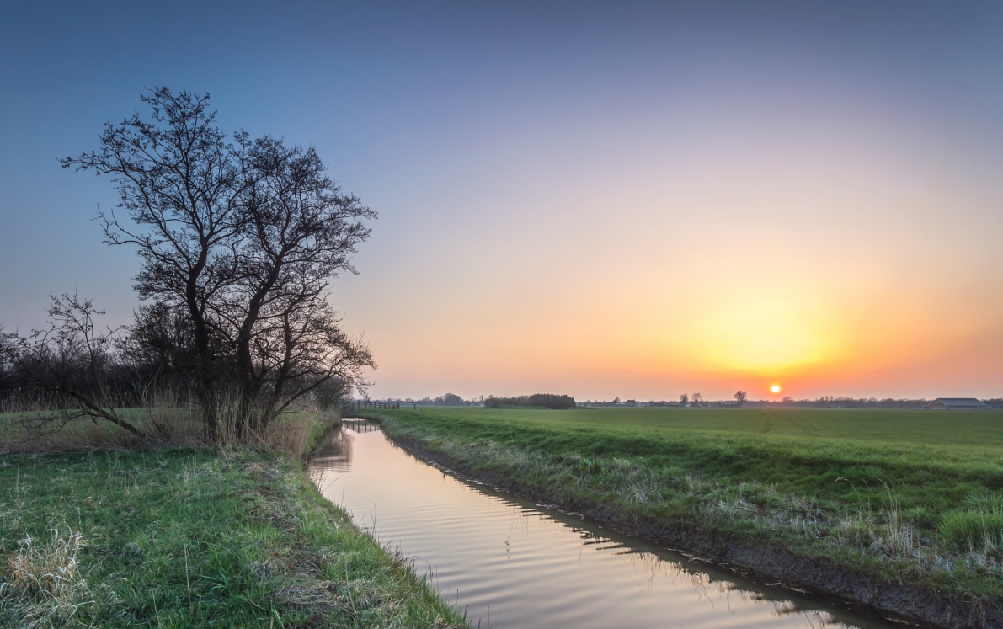

Het aanbod van Natuer mei de Mienskip

Samenvattend komt het aanbod van Natuer mei de Mienskip op het volgende neer:
- We leggen 1050 hectare aan binnen een gelijkblijvend budget, daarmee kunnen de prioriteiten 1,2 en het grootste deel van prioriteit 3 worden gerealiseerd.
- Bij uitvoeren gehele Natuur Netwerk Nederland kunnen we het tekort verlagen met 66 % van 135 miljoen naar 45 miljoen.
- We zorgen voor meer draagvlak en maatschappelijke meerwaarde door stevige samenwerking tussen alle partijen in Natuer mei de Mienskip op bestuurlijk, strategisch en uitvoerend niveau
- We werken volgens een nieuwe werkwijze waar de eindbeheerders een grotere rol krijgen bij de realisatie van natuur.
- We richten een nieuwe governance in waarbij alle betrokken partijen gezamenlijk verantwoordelijkheid dragen voor het resultaat.
- We koppelen meerdere maatschappelijk doelen met natuurdoelen en zorgen daarmee voor integraliteit.
- We zorgen voor cofinanciering door koppelen van maatschappelijke doelen en het breed aanspraak en gebruik maken van diverse fondsen. Taakstellend betekent dat 10 miljoen, bij realiseren gehele NNN 20 miljoen.
- We zetten bestaande en nieuwe tools flexibel in en zorgen voor een bredere toepasbaarheid hiervan.

Het voorstel is om het bovenstaande aanbod te toetsen in een pilotperiode van 2 jaar door het invoeren van een nieuwe governancestructuur voor de pilotperiode en het uitvoeren van 3 pilots, waarvan 2 gebiedsprocessen en het uitwerken en toepassen van bestaande en nieuwe tools.

Inleiding

Dit verhaal gaat over natuur waar iedereen aan mee mag ontwikkelen. Het gaat over boeren, burgers, natuur- en milieuorganisaties en (semi-)overheden die elkaar willen helpen bij de ontwikkeling en het beheer van natuur, ieder vanuit de eigen mogelijkheden en met oog voor elkaars belangen. Natuur die helpt om de gevolgen van klimaatverandering te beperken en om water vast te houden. Natuur die gewaardeerd onderdeel is van een boerenbedrijf en deel uitmaakt van wat mensen “thuis” noemen. Een werkwijze waarbij de ontwikkeling van natuur niet stopt, maar waarbij de leefgebieden van het Natuurnetwerk Nederland worden afgemaakt. Voor u ligt ons voorstel namens de Natuer mei de Mienskip partners hoe we in Fryslân samen verder willen met de natuuropgave.

Het startpunt voor Natuer mei de Mienskip was de discussie in de provincie Fryslân over bekostiging van natuur. Op basis van een advies van bureau BMC werd een financieel tekort gesignaleerd en is in de nota “Natuur in Fryslân haalbaar en betaalbaar” voorgesteld deze in te verdienen op het onderdeel natuurontwikkeling (aankoop/functiewijziging en inrichting van natuur). Diverse scenario’s die ontwikkeld werden, waren ongunstig in de ogen van betrokken maatschappelijke partijen. Daarop werd een alternatieve aanpak voorgesteld: Natuer mei de Mienskip.
Het doel van Natuer mei de Mienskip is drieledig. Het eerste doel is om meer natuur voor hetzelfde budget te realiseren. Het tweede doel is om een nieuwe werkwijze te kiezen waarin boeren, burgers, natuur- en milieuorganisaties en overheden elkaars mogelijkheden erkennen en elkaar aanvullen en waarbij de eindbeheerder meer stuur krijgt over aankoop en inrichting van het gebied dat hij gaat beheren. Het derde doel is om integraliteit centraal te stellen, zodat doelen op het gebied van natuur zoveel mogelijk gecombineerd worden met onder andere landbouwdoelen, waterdoelen en recreatieve doelen. Wanneer het om hetzelfde gebied gaat, worden doelen over de grenzen van de overheden Wetterskip, provincie en gemeenten heen gecombineerd wanneer dat maar enigszins kan.

In hoofdstuk 2 “Natuer mei de Mienskip” is meer te lezen over wie de initiatiefnemers van Natuer mei de Mienskip zijn, wat zij met deze samenwerking willen bereiken en hoe zij tot hun voorstel komen. De ambitie is verwoord in hoofdstuk 3 en in hoofdstuk 4 worden de kaders van de uitwerking benoemd. Om te zien welke natuur nog gerealiseerd moet worden in Fryslân en wat het kost volgens de werkwijze van Natuer mei de Mienskip is te lezen in hoofdstuk 5 ‘inzicht in de opgave. Hoofdstuk 6 vertelt met welke andere grote opgaven koppelingen gemaakt kunnen worden. De vraag wat de nieuwe werkwijze dan in zou houden, hoe dat kan uitwerken in een aangepaste verdeling van verantwoordelijkheden en wat daarvoor afgesproken en georganiseerd moet worden, staat in hoofdstuk 6 “Werkwijze” en hoofdstuk 7 “governance”. In hoofdstuk 9 wordt de uitvoering in pilots en tools verder uitgewerkt. Tenslotte beschrijft het laatste hoofdstuk het resultaat.

Natuer mei de Mienskip

De organisaties en de betrokken mensen van Natuer mei de Mienskip zijn hieronder in het overzicht benoemd.

Organisatie | Stuurgroep | Werkgroep
Feriening Biologyske Boeren Fryslân | Sybrand Bouma, opgevolgd door Pyt Sipma | Pyt Sipma is agendalid
Friese Milieufederatie | Hans van der Werf | Arnoud de Vries
Het Friesch Grondbezit | Tineke de Vries, opgevolgd door Donia d’Ansembourg | Doede Kooistra, Yvonne Wijchers (tot 1 januari 2019)
It Fryske Gea | Henk de Vries | Chris Bakker
Kollektievenberied Fryslân | Wilco de Jong, opgevolgd door Albert van der Ploeg | Sybe van der Schaar
LTO | Peet Sterkenburgh | Roel Visser
Natuurmonumenten | Arjen Kok | Erik Bethlehem
Staatsbosbeheer | Jesler Kiestra | Anja Haga, Herrick Poelman
Wetterskip Fryslân | Wendy Zuidema/Jan van Rijen | Froukje Grijpstra

Voorzitter van de stuurgroep is Bert van der Moolen van de Bosgroep Noord-Oost Nederland en projectleider van het initiatief is Christine Wijshake. Provincie Fryslân werkt mee aan de ontwikkeling van Natuer mei de Mienskip. In de stuurgroep is Arie Piet de provinciale vertegenwoordiger, in de werkgroep Petra Wassenaar. In de periode maart 2019 – mei 2019 hebben verschillende deskundigen van de provincie op het gebied van de businesscase, governance en de pilots een grote bijdrage geleverd aan de uitwerking. Periodiek vindt overleg plaats met de gedeputeerde voor Natuur en Landelijk Gebied, Johannes Kramer.

Voor Natuer mei de Mienskip hebben deze partijen een visie en missie opgesteld:
Missie
Wij staan voor een biodivers, groen Fryslân waar het voor boeren goed boeren is. Natuur is niet aan grenzen gebonden. Wij zijn een samenwerking van boeren, burgers, natuur- en milieuorganisaties en (semi-) overheden en wij geloven dat we de natuur in Fryslân het beste kunnen beschermen als we elkaars kennis en kunde optimaal benutten. Natuur is van ons allemaal, iedereen moet ervan kunnen genieten en het beheren hiervan doen we ook in samenwerking. Wij streven ernaar iedereen die dat wil en kan, te helpen een rol te spelen in natuurontwikkeling in Fryslân.

Visie
Onze toekomstdroom is een provincie in 2027, waarin de natuur robuust en toekomstbestendig is, met logische verbindingen tussen de natuurgebieden, waar het rijk is aan planten en dieren, waar alle Friezen en bezoekers van kunnen genieten, waar ruimte is voor de boer om te boeren en een goede prijs krijgt voor zijn producten. In 2027 is er volop kruisbestuiving tussen boeren, burgers, natuur- en milieuorganisaties en (semi-)overheden en waarderen deze partijen elkaars inbreng. Door het integrale karakter van de natuurontwikkelingsprojecten draagt dit initiatief bij aan maatschappelijke opgaven, zoals bijvoorbeeld natuurinclusieve landbouw, biodiversiteit, recreatie, klimaatopgave, veenweide, de toekomst van het Friese landschap en economie.

Onze ambitie

Het Natuurnetwerk Nederland afmaken
Het afmaken van het Natuurnetwerk Nederland is van groot belang voor Fryslân. Robuuste en veerkrachtige leefgebieden zullen de neergaande trend in biodiversiteit helpen stoppen en ombuigen naar herstel. Niet alleen de grootste gebieden met internationaal beschermde soorten, maar ook de haarvaten van het landschap met de soorten van Fries belang. Kortom, met een gerealiseerd NNN beschikt Fryslân over een stevige ‘ruggengraat’ van natuurgebieden. Omdat het NNN voldoende maat en schaal heeft, kan dit tevens belangrijke functies leveren die voor het welzijn van Fryslân belangrijk zijn. Deze zogenaamde ecologische diensten zorgen voor een aangenaam woon- en werkklimaat, kusten en meren als toeristische bestemming, veengebieden die CO2 vastleggen en klimaatverandering dempen, en beken die wateroverlast kunnen opvangen. Een robuust Natuurnetwerk is een bron van bestuivers voor onze landbouwgewassen, de ruimte waar vogels uit volle borst de lente aankondigen, het landschap waar we ons thuis voelen.

Versterken relatie natuur en landbouw
Van de ruim 2000 hectare nog te realiseren nieuwe natuur in Fryslân heeft ruim 1000 hectare een natuurdoel dat in potentie geïntegreerd zou kunnen worden in de bedrijfsvoering van een graasdierbedrijf. Het faciliteren van zelfrealisatie (provincie stimuleert boeren met bijvoorbeeld een subsidie om landbouwgrond in te zetten voor het Natuurnetwerk) zou vanuit deze kennis voor tenminste de helft van de resterende opgave een impuls kunnen betekenen. Bestaande voorbeelden tonen aan dat het beschikbaar krijgen van enkele tientallen hectaren extra grond tegen lage kapitaallasten een melkveehouderij de mogelijkheid biedt om in zijn geheel te extensiveren, of dat nu biologisch is of een andere vorm van natuurinclusiviteit. Zo bezien kan het realiseren van ruim 1000 hectare graslandnatuur, waarbij boeren als natuurbeheerder optreden, voor enkele tientallen bedrijven de kans bieden om een natuurinclusief bedrijf te worden. Tegelijk ontstaat voor agrariërs de kans om met natuuropgaven in te spelen op opgaven (grondgebondenheid, vergroening) die hen vanuit de overheid worden opgelegd. Er liggen kansen om vragen uit de keten in de bedrijfsvoering een plek te geven en evenzo kan op bedrijfsniveau de verbinding worden gelegd met gebiedsgerichte problematiek zoals de veenweide. Vanuit het agrarisch perspectief binnen gebiedsprocessen zit veel meerwaarde in een verbetering van de verkaveling alsmede de hoeveelheid grond die bij het bedrijf hoort.

Koppeling van natuur en water
Als het NNN gereed komt zoals hiervoor is beschreven, dan zijn diverse waterdoelen eveneens gerealiseerd. Waterretentie is bereikt in het Koningsdiep en de Linde, zodat bij piekafvoer veel minder wateroverlast ontstaat benedenstrooms. Rond de Friese boezem zijn tientallen tot honderden hectares waterberging gerealiseerd, zodat ook bij aanhoudende hoge neerslag wateroverlast binnen de perken blijft. Door de koppeling van het NNN met KRW doelen langs oevers en in meren zijn een aantal KRW waterlichamen op weg naar een goede ecologische toestand.

Aanjagen nieuwe natuur buiten begrensde NNN
De beoogde dynamiek in een gebied met landbouw- en natuuropgaven zou agrarische
ondernemers inspireren om ook op andere delen van zijn/haar grond te werken aan maatschappelijke doelen. Ook kan de aangepaste manier van werken naar natuurdoelen buiten de gebieden waar nu een gebiedsproces loopt, worden toegepast en tot een impuls leiden.

Draagvlak bij bewoners en gebruikers
Belangrijk gevolg van de nieuwe aanpak is dat meer dan nu aansluiting wordt gezocht bij de behoeftes van belanghebbenden in een gebied. Dit gebeurt door een verkenner, of waar een gebiedscommissie actief is, mogelijk door de gebiedscommissie zelf. Deze inventarisatie levert planvorming op waarbij ruimte ontstaat voor bewoners om hun eigen draai aan de natuuropgave te geven, zodat het nog meer aanvoelt als hun eigen natuur.
Of het nu gaat om recreatief medegebruik, om een eigen rol als eigenaar-beheerder of om een prettige woonomgeving, het vanaf het begin meenemen van deze belangen maakt natuurontwikkeling specifieker voor een gebied en meer afgestemd op de behoeftes die er leven. Naar verwachting neemt hiermee het draagvlak voor natuurontwikkeling toe.

Versnelling en minder procedures
Het verbeterde draagvlak werkt naar onze overtuiging door in de snelheid waarmee keuzes kunnen worden gemaakt en doelen kunnen worden gerealiseerd. Dit leidt gegarandeerd tot kortere processen. Zelfrealisatie kan voorkomen dat er geschoven moet gaan worden met eigendommen om doelen te realiseren. Dit leidt er toe dat de ‘route’ van aankoop, inrichting en publieke verkoop door de provincie in veel minder gevallen zal hoeven worden toegepast. Dit scheelt tijd, maar zeker ook kosten.

Kaders voor de uitwerking

Bij de start van de uitwerking hebben de deelnemende organisaties een aantal kaders en randvoorwaarden afgesproken, waaraan het eindresultaat moet voldoen.
De opgave
- We realiseren het Natuurnetwerk Nederland in Fryslân.
- We realiseren binnen het NNN de doelen KRW en Natura 2000.
- Het Natuurpact (landelijk) en Natuurbeheerplan (provinciaal) zijn leidend.
- Natuurdoelen en ecologische KRW-doelen voor het oppervlaktewater blijven het uitgangspunt (natuurtypen, biodiversiteit etc.).
- Om de doelen te halen denken we out of the box. Bij de uitwerking onderzoeken we ondermeer of meer flexibiliteit in doelen en grenzen de realisatie kan versnellen. Dan doen we door een betere match te maken tussen partijen die natuur willen en kunnen realiseren en de te realiseren natuur. Bescherming van biodiversiteit blijft hierbij de maatstaf.

De eindbeheerders
- Iedereen kan natuurbeheerder zijn/worden, en iedereen is gelijkwaardig.
- Kwaliteit van de uitvoering moet geborgd zijn via de certificering natuurbeheer.
- Wij staan voor gelijke berechtiging en transparantie.
- De vier gebiedscommissies nemen een belangrijke plaats in. Lopende werkzaamheden worden niet gestoord. Verbinding tussen werkwijze gebiedscommissie en het initiatief wordt actief gemaakt en behouden.

Integraliteit
- Oog voor landbouwverkaveling (buiten NNN bij functiewijziging/verwerving).
- Bij realisatie van nieuwe natuur maken we de koppeling met meerwaarde op het gebied van waterbeheer, recreatie, klimaatverandering etc.

Organisatorisch en financieel
- Het voorstel is realistisch en uitvoerbaar (organisatorisch en financieel).
- De provincie heeft op basis van het Natuurpact € 79 miljoen beschikbaar tot 2027. Door werk met werk te maken en natuurprojecten te koppelen aan andere gebiedsopgaven maken we hier een substantieel groter bedrag van.
- Bij grondprijzen gaan we uit van marktconforme prijzen.

Het aanbod
- De focus ligt op het Natuurnetwerk Nederland en daarbinnen de KRW en Natura 2000 opgaven, maar we koppelen met andere maatschappelijke opgaven, zoals klimaat, veenweide, recreatie, water etc., en de kansen die de Omgevingswet biedt.

Inzicht in de opgave

Aanpassing van een werkwijze moet beginnen bij de opgave. Hoeveel natuur moet waar nog gerealiseerd worden? Welke andere grote opgaven liggen daar die kansen bieden om natuur als motor voor een bredere ontwikkeling te benutten? Wat voor natuur moet er gerealiseerd worden? En biedt dat daadwerkelijk kansen voor zowel boeren, burgers als natuurorganisaties? De basis van dit inzicht vormt de informatie die de provincie heeft aangeleverd. Die informatie wordt gepresenteerd in dit hoofdstuk.

Opgave Natuurnetwerk Fryslân
Bij het bespreken van de opgave benoemen we heel precies waar het over gaat. Dit om misverstanden te voorkomen en om dezelfde uitgangspunten te hanteren voor alle partijen. We gaan uit van de volgende opgave: het realiseren van het gehele Natuurnetwerk Nederland (NNN) in Fryslân in 2027, exclusief wat al is uitgevoerd en exclusief ‘onder handen werk’. De onderstaande getallen zijn na validatieslagen van provincie en initiatiefnemers van Natuer mei de Mienskip tot stand gekomen. Uit de verdeling over natuurtypen blijkt dat kruiden- en faunarijk grasland en vogelgraslanden samen ruim 40% van de opgave uitmaken (samengevat als “matig voedselrijke graslanden). Ook in bloemrijke en schrale graslanden en in moeras is nog een aanzienlijk opgave. Bijna de helft van de opgave die resteert na de reeds lopende projecten ligt in de vier gebieden waar een gebiedscommissie actief is (Alde Feanen, Lende, Koningsdiep en Achtkarspelen/De Mieden).

Het inzicht in deze opgave maakt duidelijk dat er veel kansen zijn voor functie combinaties met natuurinclusieve landbouw (onder andere in de matig voedselrijke graslanden), met veenbehoud (moeras en een deel van d graslanden die op veen liggen), met waterbeheer (alle natte natuur) en met een aantrekkelijke woonomgeving (bijvoorbeeld de bloemrijke hooilanden en bos).

Tabel: verdeling van de opgave voor functiewijziging en inrichting over verschillende natuurtypen
Natuurtype | Functiewijziging* | Inrichting
Eindtotaal | 1853 | 3.129
Duin, kwelder en schor | 94 | 227
moerasachtige natuur | 315 | 550
heide | 70 | 71
schraalland en hooiland | 384 | 727
matig voedselrijke graslanden en akkers | 798 | 1.393
bos | 45 | 33
Overig | 147 | 129
* afwijking van 37 ha functiewijziging zie bijlage 1 en 2

Provincie Fryslân hanteert in haar natuurbeleid vier prioriteiten voor functiewijziging en inrichting, afhankelijke van de achterliggende beleidsopgave. Daarvoor gebruikt de provincie vier categorieën, te weten Kaderrichtlijn Water (KRW), Europees beschermde natuur (Natura 2000), projecten uit de Lente-akkoord gelden (Provinciale prioriteit) en de rest van het Natuurnetwerk Nederland (provinciale natuurnetwerk). De verdeling over deze categorieën is hieronder weergegeven. Onze inzet is er op gericht om het gehele Natuurnetwerk te realiseren, inclusief categorie 3 en 4. Geconstateerd kan worden dat circa de helft van de gronden waar er sprake is van functiewijziging er sprake is van het provinciale Natuurnetwerk en Provinciale prioriteit (categorie 3 en 4).

Tabel: verdeling van de opgave voor functiewijziging en inrichting over verschillende beleidscategorieën.
Restant opgave NNN (ha)
Prioriteit | functiewijziging | inrichting
KRW | 381 | 672
Natura2000 | 517 | 1.056
Provinciale prioriteit | 285 | 828
Provinciaal Natuurnetwerk | 633 | 573
Totaal | 1.816 | 3.129

In onderstaande tabel is opgenomen de verdeling van de opgaven naar de verschillende gebieden. In 4 gebieden zijn lopende processen (Koningsdiep, Alde Feanen, De Lende en De Mieden/Achtkarspelen). Daar is sprake van ongeveer de helft van de totale opgave. In de andere 10 gebieden moet nog een proces opgestart worden om het NNN te realiseren. Dit is een stevige opgave.

Tabel: verdeling van de opgave voor functiewijziging en inrichting over verschillende gebieden
Gebied | Functiewijziging* | Inrichting
Eindtotaal | 1853 | 3.129
Alde Feanen | 138 | 133
De Fluezen en Morra | 63 | 114
Gaasterlân | 58 | 113
Brandemeer, Rottige meenthe, Easter Skar | 95 | 117
De Lende | 290 | 383
Tjonger | 84 | 85
De Boarn, Koningsdiep | 280 | 608
Snitser Mar e.o. | 59 | 118
Ameland | 88 | 105
Noard-Fryslân Bûtendyks | 109 | 349
Lauwersmeer | 0 | 87
Natte As | 38 | 67
De Mieden | 141 | 333
Burgumer Mar en De Leien | 138 | 268
Overig | 273 | 251
* afwijking van 37 ha functiewijziging zie bijlage 1 en 2

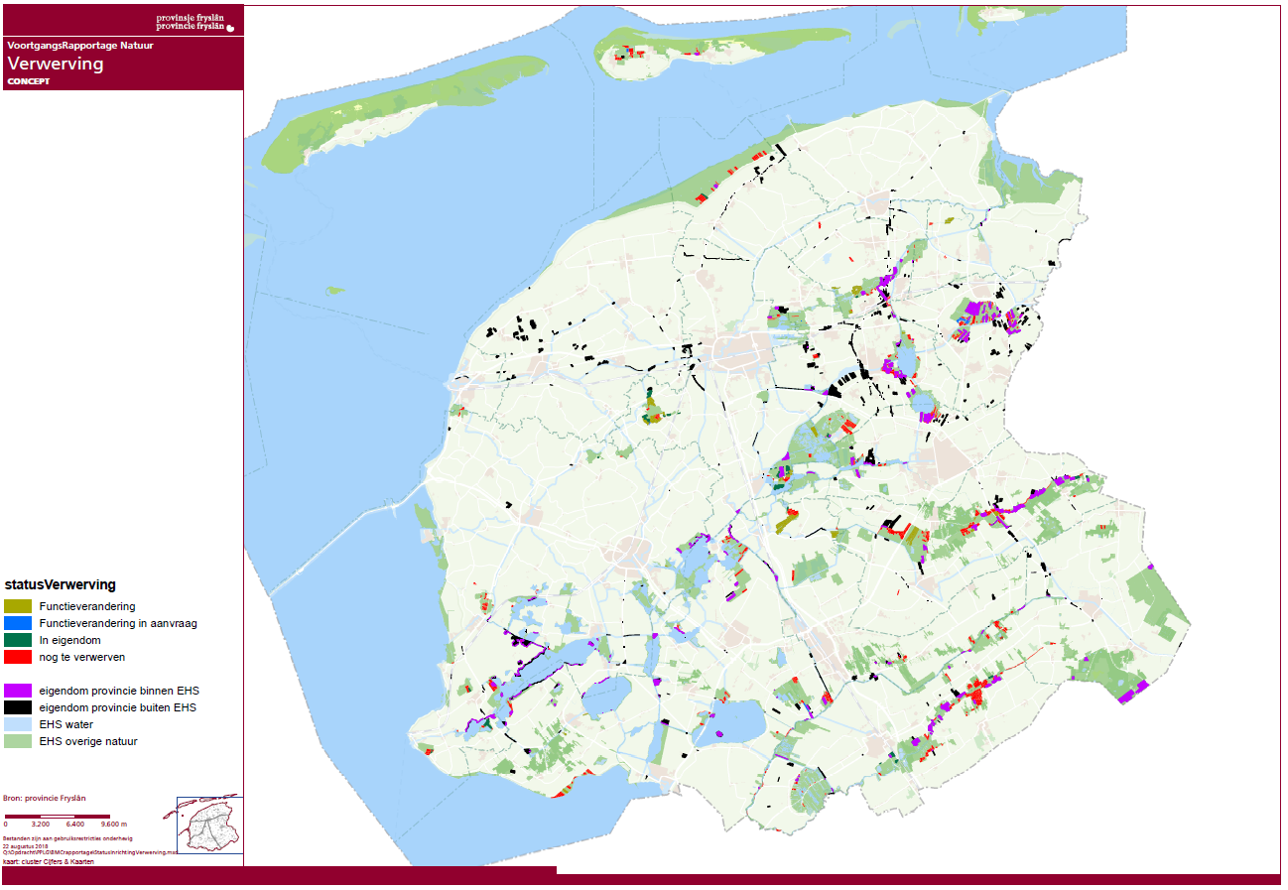
Figuur: De opgave voor functiewijziging op kaart (peildatum 2018).
* Cirkels zijn gebieden met gebiedscommissies

Financiën
Ons referentiescenario is het scenario “Natuer in Fryslân Haalbaar en betaalbaar” van de provincie Fryslan. Dit scenario is vorig jaar door de provincie gepresenteerd. Ten opzichte van Natuer in Fryslân Haalbaar en betaalbaar zijn door de Natuer mei de Mienskip partijen forse mogelijkheden voor besparingen gevonden en is een werkwijze met meer co-financiering voorgesteld. In het taakstellende scenario gaat het om 10 miljoen extra en het totale scenario 20 miljoen. Het realiseren van het totale Natuurnetwerk Nederland (NNN) in Fryslân is hierdoor mogelijk met een extra financiële bijdrage van € 45 miljoen voor het totale programma, of € 4,5 mln per jaar gedurende 10 jaar. Dit werd in de notitie “Natuer in Fryslân Haalbaar en betaalbaar” nog geraamd op een tekort van € 135 mln. Inmiddels is dit scenario gevalideerd en aangepast.

Het tekort zou nog kleiner uitgevallen zijn wanneer we konden uitgaan van de oorspronkelijk aangenomen grondprijs van €42.500,- per ha. Het blijkt dat deze aanname te rooskleurig is gebleken. We werken nu met een prijs van €50.000,- per ha. Deze prijsstijging werkt in alle scenario’s door. Mede door deze tegenvaller is per saldo maar een kleine extra opgave mogelijk in een variant waarbij het budget van €79 mln als taakstellend wordt beschouwd. Dan kan ongeveer 180 ha extra worden gerealiseerd. Daarmee kunnen de prioriteiten 1,2 en het grootste deel van prioriteit 3 worden gerealiseerd. De gezamenlijke validatieslag door provincie en partners van Natuer mei de Mienskip heeft op tal van terreinen consensus opgeleverd over besparingsmogelijkheden. In termen van euro’s en hectares is het onderscheid tussen Natuer in Fryslân Haalbaar en betaalbaar” en Natuer mei de Mienskip daardoor beperkt. Verschillen zitten vooral bij de wijze van aanpak en de koppeling met andere opgaven.

Tabel: overzicht scenario’s, resultaat, kosten en dekking
 | Natuer mei de Mienskip hele NNN | Natuer mei de Mienskip budget leidend
Doelbereik Natuur | Hele NNN | Deel NNN
Voldaan aan landelijke afspraken en wettelijke verplichtingen | ja | ?
Extra maatschappelijke doelen | ja | ja
Functiewijziging (ha) | 1816 | 1050
Inrichting (ha) | 3123 | 2357
Dekking Natuurpact (mln €) | 79 | 79
Kosten (mln €) | 139 | 89
Extra dekking dmv integraliteit (mln €) | 15 | 10
Extra bijdrage provincie gevraagd tot 2027 (mln €) | 45 | 0
Extra bijdrage gevraagd per jaar (mln €) | 4,5 | 0

Koppeling met andere opgaven

Natuurrealisatie is niet los te zien van landschappelijke identiteit, landschapsherstel en landschapsbeleving. Het integraal aanpakken van natuurprojecten is dan ook een wezenlijk onderdeel van Natuer mei de Mienskip. Ook in de huidige praktijk zijn natuurprojecten vaak integrale projecten, die verder gaan dan alleen herstel van biodiversiteit. Op deze denkwijze bouwen we voort; het integraal aanpakken van natuurrealisatie stellen we centraal in de nieuwe werkwijze van Natuer mei de Mienskip. Niet alleen vanuit maatschappelijk oogpunt is dit belangrijk, het is ook van wezenlijk belang voor de bekostiging van de doelen. Door integraler te werken is het mogelijk om de koek te vergoten en aanvullende financiering te vinden. De middelen voor de andere opgaven kunnen gekoppeld zijn aan gebieden die mogelijk ruimer zijn dan de feitelijke begrenzing van de NNN. De middelen voor natuurontwikkeling zijn ons vliegwiel waarmee we streven een vergelijkbaar bedrag aan cofinanciering en maatschappelijke meerwaarde te realiseren.

We zien koppelkansen met opgaven ten aanzien van:
- Het veenweidegebied en het Klimaatakkoord
- Natuurinclusieve landbouw
- waterberging en –retentie
- KRW buiten de NNN
- kustverdediging
- het Investeringskader Waddengebied
- agenda IJsselmeergebied 2050
- Rood voor groen

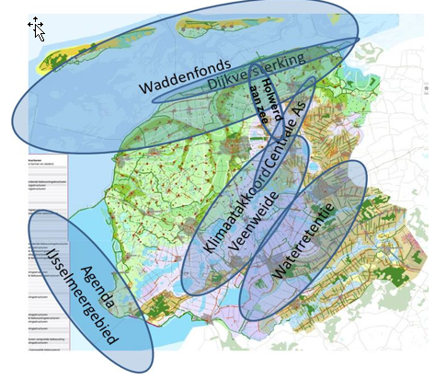
Een eerste indruk van deze kansen is in één oogopslag te krijgen door aan te geven waar deze andere maatschappelijke doelen aan de orde zijn. Deze zijn geprojecteerd op de ondergrond van de Grutsk op ‘e Romte (Provinciale Structuurvisie 2014), zodat inzichtelijk is op welke wijze landschappelijke identiteit en landschapsherstel in de natuuropgave meegenomen kan worden (figuur 3). In bijlage 6 is een overzicht te vinden van de potentiële opbrengsten uit de integrale aanpak natuuropgave. Dit overzicht zal de komende tijd verder uitgewerkt worden.

Kaart: Koppelkansen Natuur Netwerk met andere opgaven

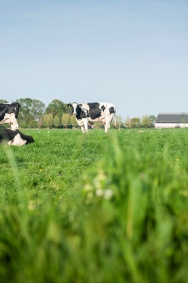
Een koppelkans is natuurinclusieve landbouw, waarbij extensivering door integratie van oppervlakten natuur in een boerenbedrijf en stimulansen uit de markt voor biologische of natuurinclusieve bedrijfsvormen elkaar kunnen versterken. Ruim 1.100 hectare ‘matig voedselrijk grasland’ moet in Fryslân nog gerealiseerd worden door functiewijziging. Hier vallen de natuurdoeltypen ‘weidevogelgrasland’ en ‘kruiden- en faunarijk grasland’ onder. Hoewel de voedingswaarde lager ligt dan in gangbaar boerenland, is hier een product vanaf te halen wat een boerenbedrijf kan benutten. In (biologische) akkerbouw kan maaisel uit natuurgebieden , als daar geen akkeronkruiden in zitten, als organische stof in akkers gebruikt worden voor bodemverbetering. Het deelnemen van boeren als natuurbeheerders in dit initiatief is dus eveneens realistisch.

Een andere koppelkans is de veenweideaanpak in Fryslân. Buiten, maar ook buiten het NNN. Op veengrond blijkt ruim 800 hectare van de restant-opgave voor functiewijziging binnen het NNN plaats te moeten vinden. Van de restant-opgave voor inrichting is ongeveer 2.000 hectare op veengrond geprojecteerd. Omdat voor natuurontwikkeling het waterpeil over het algemeen verhoogd moet worden – of het nu om weidevogelgrasland gaat of om moeras – is een koppeling met de klimaatdoelstellingen realistisch. De provincie verkreeg voor 2019 reeds een bedrag van € 4,5 miljoen om pilots voor veenbehoud te realiseren. Een goed functionerende CO2-markt volgens het model Valuta voor Veen kan een opschaling hiervan betekenen. Op 500 hectare veengrond waar natuur gerealiseerd wordt, kan tussen de 0,2 en 0,4 Mton CO₂ worden vastgelegd, wat een waarde tussen de 5 en 20 miljoen euro vertegenwoordig. Het verkrijgen van cofinanciering uit het klimaatakkoord lijkt dan ook realistisch. In figuur 4 is een voorbeeld van een koppelkans veen en natuurontwikkeling weergegeven.

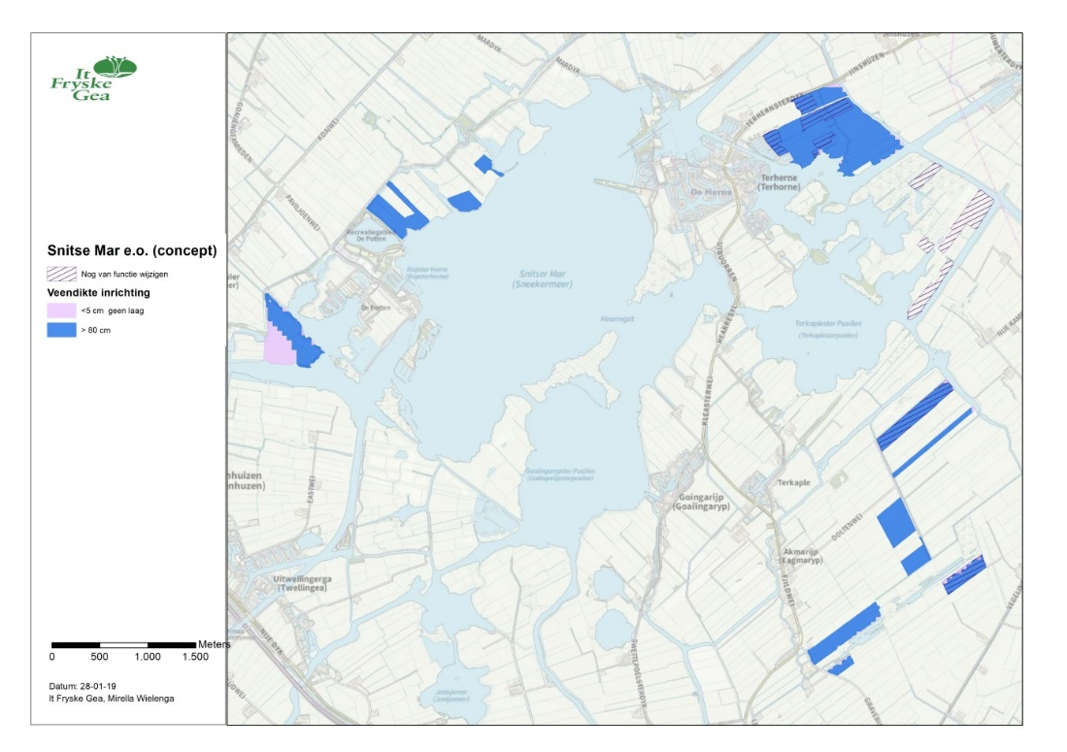
Kaart: Veendiktekaart vergeleken met de opgave voor functiewijzing en inrichting in de omgeving van de Sniter Mar.

Naast deze op provincieschaal aan te wijzen integrale kansen zijn er ook op kleinere schaal kansen. Eén daarvan is de compensatieregeling rood-voor-groen, zoals bijvoorbeeld bij de Lindewijk in Wolvega is toegepast, waar de natuur van de Lindevallei tot in Wolvega reikt en een natuur-, water- en recreatieproject mede is bekostigd uit de grondexploitatie van de Lindewijk.

Intermezzo: Inpasbaarheid van natuur in boerenbedrijven
De realisatie van natuur(doelen) is decennialang een aanpak geweest op basis van verwerving van landbouwgrond door de provincie, het inrichten ervan en het vervolgens voor beheer doorschuiven naar Terreinbeherende natuurorganisaties. In dit model had de agrarische sector in relatie tot de realisatie van natuur een passieve rol, waarbij de ondernemersfocus lag op de continuïteit van het bedrijf met behulp van de primaire productie van melk, vlees en plantaardige producten en niet bij het realiseren van nieuwe of in stand houden van bestaande natuur. Er lag een scheiding tussen het realiseren van het NNN en de bedrijfsvoering van de landbouw.

Tot dusver was deze traditionele wijze van het realiseren van het NNN redelijk succesvol. Ondanks een vaak lange doorlooptijd, heeft het agrarisch gebruik en beheer van gronden inmiddels in diverse gebieden plaatsgemaakt voor natuur, water, recreatie en andere functies. Binnen de sector is het besef dat structurele verandering en een actieve houding daarin noodzakelijk is om de sector in de toekomst gezond, levensvatbaar, concurrerend en rendabel te houden. De grootste opgave daarbij is om een goede balans te vinden tussen landbouw, natuur en landschap. Waarbij natuurinclusiviteit, extensivering en duurzaam bodembeheer belangrijke thema’s en kansen zijn.

Natuur als onderdeel van een toekomstgericht bedrijf
Vanuit het voorgaande liggen er naar overtuiging van de Natuer mei de Mienskip partijen, mogelijkheden om een bedreiging (onttrekken van landbouwgrond aan de sector) om te buigen in een kans. Die overtuiging wordt gevoed door bewegingen die nu in het veld plaatsvinden. Hierbij zijn agrarische ondernemers zoekende naar mogelijkheden om tegemoet te komen aan maatschappelijke wensen (denk aan het streven naar natuurinclusieve landbouw, (functionele agro-)biodiversiteit, vergroening, meer weidevogels of oplossingen voor de veenweideproblematiek) of aan wensen uit de keten/markt, in combinatie met het streven naar een verdienmodel en continuïteit van een bedrijf. Het realiseren van natuur, die toevallig in de buurt als opgave is geprojecteerd, is in dit kader een kans.

Meer concreet: nieuw te vormen natuur wordt bij voorkeur onderdeel van het actieve en toekomstgerichte agrarisch bedrijf. In een ideaalplaatje sla je hiermee twee of zelfs meer vliegen in één klap. Immers, het agrarisch bedrijf of de ondernemer maakt gebruik van de situatie en kan een toekomstgerichte slag maken. Belanghebbenden worden meer betrokken bij de natuurplannen, wat het draagvlak en de snelheid van processen ten goede komt.

Verdienmodel
Agrarische ondernemers moeten voortdurend keuzes maken. Er komt heel veel op de sector af. Denk aan maatschappelijke (en ketengerelateerde) wensen op het vlak van biodiversiteit, natuurinclusieve landbouw, aandacht voor weidevogels en het sluiten van kringlopen. Maar ook aan meer dwingende zaken als fosfaatregelgeving, derogatie, grondgebondenheid, mestplaatsingsrechten, vergunningen Wet Natuurbescherming, uitputting van de bodem en niet in de laatste plaats het economisch rendement dat een ondernemer moet genereren om de continuïteit van zijn/haar bedrijf te borgen. Het moge duidelijk zijn dat de ondernemer, bij elke ontwikkeling die hij wil doormaken of wijziging die hij in de bedrijfsvoering wil doorvoeren, een complexe afweging moet maken.

Daar waar natuuropgaven moeten worden gerealiseerd en de agrarische ondernemer voor de keuze wordt gesteld daar een rol in te spelen, zal deze ondernemer afwegingen moeten maken waarbij de hiervoor genoemde zaken moeten worden betrokken. Belangrijke kans die er in relatie tot zelfrealisatie lijkt te liggen, is dat een agrarische ondernemer natuur door extensivering onderdeel maakt van zijn/haar bedrijfsvoering en daarmee beweegt in de richting van maatschappelijke en keten opgaven. De verandering in de bedrijfsvoering wordt niet alleen zichtbaar op die hectares waar in het kader van realisatie van het NNN natuurdoelen worden gerealiseerd, maar ook in de rest van het bedrijf.

Vanzelfsprekend geldt altijd als voorwaarde dat er een verdienmodel moet schuilen in de beweging die de betrokken ondernemer gaat maken. Om te bepalen of dit zo is, kan je kiezen voor de achterkant van een sigarendoos, maar is het beter om scenario’s serieus door te rekenen (of nog beter, door te laten rekenen). Een voorbeeld van een rekenmodel is weergegeven in bijlage 3 , waarbij een melkveehouderij van de aanwezige 59 ha 10 ha omvormt tot weidevogelgrasland en met de afwaardering 7 ha grond bijkoopt. Het rekenmodel laat zien dat het mogelijk is voor agrariërs om met natuur een verdienmodel te hebben.

Werkwijze
De werkwijze van Natuer mei de Mienskip komt neer op een nieuwe aanpak voor realisatie van de Friese natuur, waarbij vier elementen centraal staan:
- eindbeheerder centraal
- maatschappelijke meerwaarde
- flexibele inzet van tools
- gebiedsgericht werken

In dit hoofdstuk wordt beschreven hoe deze nieuwe werkwijze er op hoofdlijnen uit komt te zien.
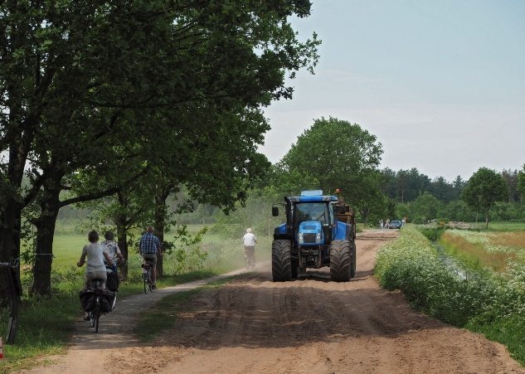

Vier elementen voor realisatie Friese natuur

- Eindbeheerder centraal
Uitgangspunt in ons voorstel is dat we werken in een vraaggestuurde omgeving waarbij de “eindbeheerder” in de lead is. De eindbeheerder is degene die uiteindelijk het gebied gaan beheren. Dat kunnen terreinbeheerders zijn, maar ook boeren, particuliere natuurbeheerders of mengvormen daartussen. Dit is wezenlijk anders dan de huidige situatie, waarin de provincie de volledige regie heeft wat betreft de verwerving en inrichting van natuur. In de huidige situatie koopt de provincie namelijk grond aan, richt het in en zet het vervolgens op de markt. Potentiële eindbeheerders kunnen hierop reageren en zijn als het ware concurrenten van elkaar. In de nieuwe situatie staan de eindbeheerders niet aan het eind, maar aan het begin van het proces.

In een gebied waar een natuuropgave ligt, denken de eindbeheerders in dat gebied vanaf het begin van het proces mee in de wijze waarop de doelen gehaald kunnen worden. Zij krijgen met name in de uitvoerende fase ook een trekkende rol. Een belangrijk element hierin is het verkrijgen van een goede match tussen percelen en de daarbij passende eindbeheerder. Wie de eindbeheerder wordt moet zorgvuldig in het proces worden ingepast. Transparantie en zorgvuldigheid is daarbij van wezenlijk belang.

- Maatschappelijke meerwaarde
Doordat de belanghebbenden in de lead zijn, ontstaat synergie tussen de partijen en begrip voor elkaar, waardoor beter kan worden ingespeeld op de behoeftes die er zijn in een gebied. Door behoeftes van de belanghebbenden in een gebied bloot te leggen, creëer je mogelijkheden om met instrumenten of gerichte inzet van financiën aan te sluiten bij die zaken die agrarische ondernemers, particulieren en natuurorganisaties verder helpen. Voor natuurorganisaties kan dit betekenen dat ze robuustere eenheden natuur gaan beheren, voor agrariërs kan het bijvoorbeeld betekenen dat er sprake is van nieuwe vervangende en betere grond, een betere verkaveling of een bedrijfsverplaatsing. Hierbij wordt vanzelfsprekend integraal gekeken naar natuurdoelen, waterdoelen en de landbouwstructuur in een gebied, maar ook naar de ontwikkelingsambities van de agrarische bedrijven. Dit alles vanuit de gedachte dat een gebiedsproces (het realiseren van de gezamenlijke (natuur- en andere) doelen) alleen slaagt als er draagvlak is en er voor de betrokken grondeigenaren meerwaarde in zit in relatie tot biodiversiteit en de continuïteit van het agrarisch bedrijf. Ook is de verwachting dat juist door de samenwerking van natuurorganisaties, particulieren en agrariërs in Natuer mei de Mienskip nieuwe verdienmodellen ontwikkeld kunnen worden.

Ondersteuning van belanghebbenden
Het maken van keuzes in een veranderende omgeving is voor agrarische ondernemers lastig. Het realiseren en beheren van natuur werkt door in allerhande aspecten van bedrijfsvoering, tot bedrijfsresultaten en het voldoen aan regels en wetten (denk aan soms belemmerende wetgeving rond Programmatische Aanpak Stikstof (PAS) en mest). Om ondernemers ingrijpende keuzes te laten maken is onafhankelijke ondersteuning onontbeerlijk. Dit nemen we mee bij de organisatie van Natuer mei de Mienskip.

- Flexibele inzet van tools
De “one size fits all” benadering is in het uitwerken van natuurdoelen niet vanzelfsprekend. Sterker nog, om aan te sluiten bij de behoeften van de eindbeheerders moet per situatie gekeken worden welke match gemaakt kan worden en wat voor instrumenten nodig zijn om dat te realiseren, de zogenaamde “tools”. Voor agrarische ondernemers is het bijvoorbeeld van belang dat beoogde natuurdoelen die in dat gebied geprojecteerd zijn, onderdeel kunnen worden van de bedrijfsvoering. Indien de doelen niet haalbaar zijn of de instrumenten waarmee deze doelen moeten worden gerealiseerd niet passen bij de situatie, moet maatwerk mogelijk zijn.

Bij de inzet van tools blijft het natuurdoel in het gebied leidend: welke impuls heeft het leefgebied nodig om duurzame bescherming aan de natuur te bieden? Wanneer dat niet kan op de locatie die in het natuurgebiedsplan is ingetekend, kan hetzelfde doel dan ook elders in het gebied gerealiseerd worden waar het beter inpasbaar is.

Nog een stap verder is het wellicht aanpassen van doelen of het realiseren van doelen zonder dat de functie van de grond (agrarisch) wijzigt. Hierbij zijn er mogelijk kansen voor kwalitatieve en duurzame afspraken met de eigenaar/gebruiker om op die gronden tegen een jaarlijkse vergoeding natuur te realiseren zonder dat er sprake is van afwaardering naar de functie natuur. De grond blijft dan onderdeel van de agrarische bedrijfsvoering, tegelijkertijd worden natuurdoelen gerealiseerd. Hierbij is het van belang dat er voldoende garanties zijn dat de natuurdoelen daadwerkelijk worden gerealiseerd, ook op lange termijn.

Het aanpassen van wet- en regelgeving is niet het doel van Natuer mei de Mienskip, mogelijk kan deze hierin wel een signaalfunctie vervullen om uiteindelijk de gestelde ambities te kunnen realiseren.
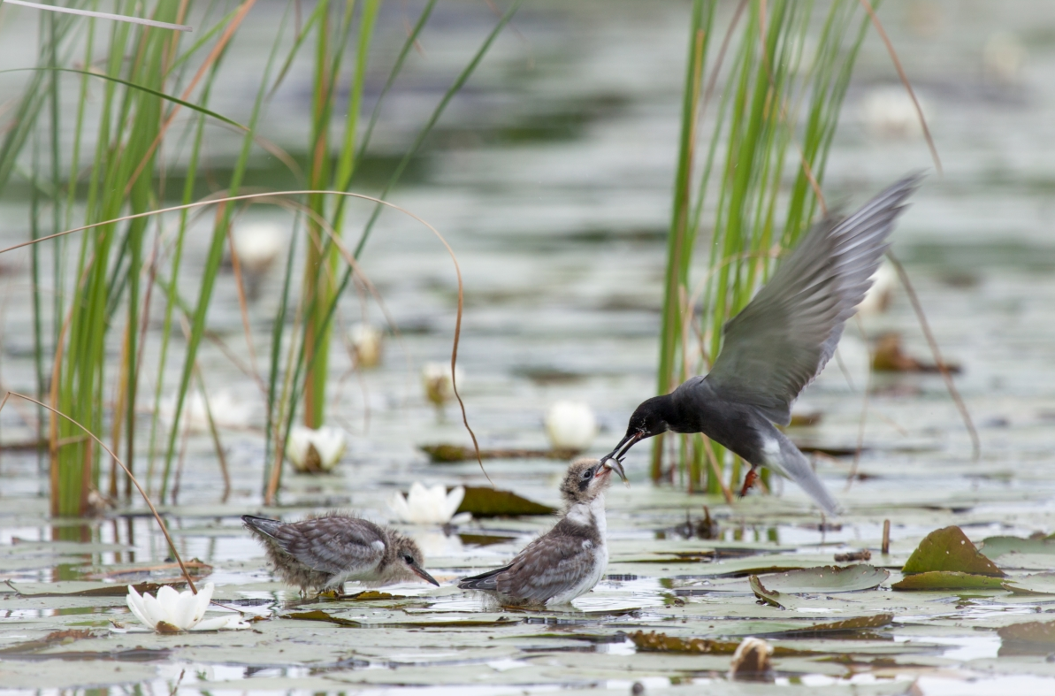

- Gebiedsgericht werken

Bij ons staat de opgave in een gebied centraal. Daarom is een gebiedsgerichte aanpak met maatwerk uitgangspunt. Flexibeler omgaan met doelen heeft zin als zowel de grondeigenaar als de natuur hier voordeel van hebben. Om dit goed te doen stellen we voor om Fryslân aan de slag te gaan met afgebakende gebieden, gebaseerd de aanwezige eindgebruikers, opgaven en ambities in een gebied in logische gebieden op te delen. Op gebiedsniveau maken we een analyse van de natuurambitie (welk doel willen we hier bereiken, welke soorten willen we beschermen) als een analyse van het boerenbedrijf (wat heeft dit bedrijf nodig) en koppelkansen.

Intermezzo: grond en gebiedsprocessen
Voor het introduceren van nieuwe functies in een gebied (natuur, water, recreatie) is ruimte nodig. In de traditionele gebiedsprocessen wordt deze ruimte vrijwel altijd gevonden op de agrarische gronden. Compensatie van de betrokken grondeigenaar vind normaliter plaats in de vorm van geld of andere grond. Algehele consequentie van deze benadering is dat in elk gebiedsproces de agrarische functie aan grond wordt onttrokken. Dit zorgt zeker in de huidige tijd, waar schaalvergroting en de druk op zaken als grondgebondenheid en zelfvoorzienendheid een belangrijke rol spelen, voor spanning op de grondmarkt.

In de lopende gebiedsprocessen moet altijd een puzzel gelegd worden, waar de beschikbaarheid van grond (ruimte) een centrale rol speelt. Niet alleen om plek te vinden voor de nieuwe functies, maar ook en vooral om geschikte vervangende, maar ook aanvullende grond voor de betrokken agrariërs te vinden. Daar waar deze grond niet gevonden kan worden is het mogelijk om lucht in een gebied te creëren door uitplaatsing van een agrarisch bedrijf, of het opkopen van een stopper.

Het is van belang te noemen dat genoeg grond op de juiste plek, zeker voor graasdierbedrijven steeds belangrijker wordt. De efficiëntie van de bedrijfsvoering, mogelijkheden om melkvee te weiden, het voorkomen van transport over de weg en mogelijkheden om mest te verspreiden via slangen, zijn voorbeelden van zaken die het belang van een goede verkaveling en zeker een grote zogenoemde huiskavel, onderstrepen.

Om succesvol nieuwe functies in een gebied te kunnen introduceren moet je er tenminste voor zorgen dat je de blijvende ondernemers waarvan of waarmee je iets wilt, kunt bedienen als het gaat om verbetering van de verkaveling van zijn/haar gronden. Er moet dynamiek op de grondmarkt zijn of gecreëerd worden. Met de in dit hoofdstuk beschreven uitgangspunten wordt de druk op de grondmarkt enigszins verlicht doordat je deels zoekt naar een stapeling van functies op dezelfde hectares. Dit laat echter onverlet dat er grond en grond gerelateerde instrumenten beschikbaar moeten zijn om het gebiedsproces soepel te laten verlopen.

Een belangrijk aspect van goede landbouwgrond is, dat het kapitaalintensief is. Dit maakt het voor de boer (en bank) ook van belang dat er rendement komt van die grond. Hiermee is impliciet de ruimte voor een boer om met die grond suboptimaal in te zetten voor het bedrijf, beperkt. In het kader van Natuer mei de Mienskip gaan we kijken of een ‘grondbank’ dan wel een ‘grondfonds’ en op welke wijze een rol zou kunnen spelen in het verruimen van mogelijkheden van agrariërs om te bewegen. In hoofdstuk 8 staan we daar bij stil.

Governance

Bij Natuer mei de Mienskip ligt het initiatief en de regie over natuurrealisatie bij de Friese eindbeheerders. Natuer mei de Mienskip maakt mogelijk dat potentiële eindbeheerders met elkaar bepalen hoe de natuurrealisatie tot stand komt en wie de natuur gaat beheren. In beginsel wilden de partijen van Natuer mei de Mienskip dit doen door het overnemen van de totale natuuropgave. In maart van dit jaar is in een brief aan Gedeputeerde en Staten aangegeven dat Natuer mei de Mienskip in afstemming met de provincie het aanbod heeft aangepast in een Right to Challenge in partnerschap.

Het voorstel is om de nieuwe werkwijze de komende jaren, in partnerschap met de provincie, te ‘testen’ door middel van een aantal pilots. In dit hoofdstuk wordt op hoofdlijnen aangegeven hoe de governance in deze pilotfase eruit komt te zien. In hoofstuk 8 worden de pilots verder uitgewerkt. Na de pilotfase van 2 jaar zal een evaluatie plaats vinden op basis waarvan een voorstel gemaakt wordt voor de governance in de vervolgfase.
Uitgangspunten governance pilotfase
Het programma van de provincie behelst primair het tot uitvoer brengen van de 4 lopende gebiedsprocessen. De NmdM richt zich op 2 nieuwe gebiedsprocessen (één binnen de NNN en één daarbuiten) en het testen van nieuwe tools (tezamen in vervolg: pilots). Het programma en de pilots lopen naast elkaar. Waar mogelijk versterken ze elkaar.

De pilots worden uitgevoerd binnen het daarvoor, door GS, beschikbaar gestelde budget.
Provincie en partners zullen nog het gesprek voeren over de invulling van het programmabureau.
Deze uitwerking gaat over de inrichting van de samenwerking, met daarin de nadruk op de rol & positie van de EBC binnen die samenwerking. Verdere uitwerking zal plaats krijgen binnen concrete instrumenten (denk aan: overeenkomst, profielschetsen etc.).
In bijlage 8 wordt de governance verder toegelicht. We staan in dit hoofdstuk stil bij een aantal belangrijke elementen van de structuur.

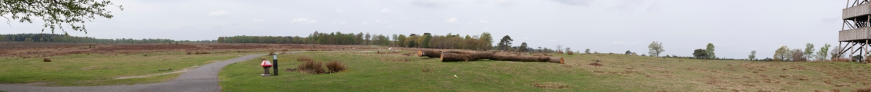

Eindbeheerderscommissie
Een belangrijke spil in de governancestructuur is de eindbeheerderscommissie (EBC). In de EBC zijn alle partijen vertegenwoordigd die een rol spelen bij de uitvoering van Natuer mei de Mienskip. Zij zijn (gemandateerd) opdrachtgever voor de pilots waar we komend jaar mee aan de slag gaan. Zij formuleert de opdracht, toetst de voortgang en legt verantwoording af aan GS. GS mandateert de EBC als het gaat om de uitvoering (geld, organisatie, inhoud). De EBC is ook opdrachtgever voor het (provinciale) programmabureau. De samenstelling is bij aanvang in ieder geval de negen NmdM partijen en Provincie. We beginnen hier eerst mee, maar laten ruimte over voor partijen om later in te stappen zoals bijvoorbeeld gemeenten of recreatievertegenwoordigers. Binnen de EBC wordt een bestuurlijk trekker aangewezen voor de afzonderlijke pilotgebieden. Deze fungeert als gemandateerde opdrachtgever richting de programmamanager en het programmabureau.

Programmamanager/bureau
Voor de uitvoering krijgt de programmamanager een belangrijke rol. Deze persoon is opdrachtnemer voor de realisatie van het programma natuur (pilots/lopende processen). Hij/zij is verantwoordelijk voor de aansturing van het programmabureau, stuurt en beheert programmabudgetten en rapporteert/adviseert aan de ambtelijk opdrachtgever/GS/EBC. In het programmabureau wordt vooral gebruik gemaakt van ambtelijke, provinciale inzet, maar we juichen een intensieve(re) samenwerking met de Mienskipspartners toe om ook gebruik te maken van hun kennis en kunde.

Figuur Governance

Uitvoering: pilots en tools
We streven naar een waaier van kansrijke strategieën voor functiewijziging, inrichting en beheer die de diversiteit aan eindbeheerders in staat stelt deel te nemen aan de realisatie van natuur. Daarnaast willen we in een aantal gebieden aan de slag gaan met onze manier van werken. Dit gaan we de komende 2 jaar doen in 2 gebieden waar gebiedsprocessen nog moeten worden opgestart. Daarnaast willen we ook gaan experimenteren met tools. Daarvoor gaan we vooral kijken of en op welke wijze deze kunnen worden toegepast in de lopende gebiedsprocessen. Op basis daarvan gaan we na twee jaar kijken of we de aanpak gaan verbreden naar andere gebieden Daarvoor wordt een evaluatie uitgevoerd en een voorstel aan de provincie voorgelegd voor het vervolg.. In dit hoofdstuk beschrijven we op hoofdlijnen de aanpak voor de pilots en de tools.

Gebiedspilots
In twee gebieden willen we komend jaar aan de slag gaan met de principes van de Natuer mei de Mienskip aanpak. Op basis van de ervaringen die we op doen kan besloten worden om de aanpak nog bij te stellen en vervolgens uit te breiden naar andere gebieden. Wij kiezen voor 2 gebiedspilots waar er sprake is van een natuuropgave:

- Gebiedspilot Natuer mei de Mienskip binnen NNN: focus ligt primair op realisatie NNN, is een afgebakend en overzichtelijk gebied.
- Gebiedspilot Natuer mei de Mienskip buiten NNN: focus ligt op een gebied waar realisatie van NNN aanjager is voor ook andere opgaven buiten het NNN zoals bv veenweide, NIL. Door dit integraal te benaderen wordt er meerwaarde gecreëerd (vanuit proces, inhoud, financiën).

Voor de keuze van de gebiedspilots is het belangrijk om heldere en objectieve criteria te kiezen. De keuze van een pilot kan voor het gebied de nodige gevolgen hebben: er wordt een begin gemaakt met een gebiedsproces wat consequenties kan hebben voor de omgeving. Daarnaast willen we die gebieden selecteren waar we zoveel mogelijk van kunnen leren en waar de aanpak reproduceerbaar is.

We hanteren bij de keuze van aanpak van de gebiedspilots de volgende uitgangspunten:
- Er is een opgave als het gaat om aankoop en inrichting van natuur binnen het natuurnetwerk. We zien de aankoop en inrichting van natuur als aanjager van het gebiedsproces.
- Deze opgave voor zowel aankoop als inrichting is substantieel (>50 ha). We willen de aanpak van NmdM op een wezenlijke schaal testen. Er zijn in Fryslân ook gebieden met een veel kleinere opgave. Alhoewel de Natuer mei de Mienskip principes daar ook kunnen worden toegepast denken we dat we het meest kunnen leren van gebieden waar een grote opgave ligt.
- Er is sprake van categorie 1, 2, 3 en 4. Naast KRW en Natura 2000 opgaven willen we ook de rest van het provinciale natuurnetwerk realiseren. Dit is één van de uitgangspunten van NmdM.
- Er zijn meerdere potentiële eindgebruikers. Om de werkwijze goed te kunnen toetsen is dit noodzakelijk.
- Er is geen lopend gebiedsproces, het proces moet nog starten. NmdM is aanjager van een gebiedsproces en wil bestaande processen niet frustreren of overnemen.
- Er is een combinatie mogelijk met andere opgaven. We zien belangrijke koppelkansen met betrekking tot op het gebied van landbouw, water, veenweide en anderen. Dit is één van de uitgangspunten van NmdM.
- Reproduceerbaar: het gebied en de daarbij voorgestelde aanpak moet ook voor andere gebieden toepasbaar zijn. We moeten er van kunnen leren.
- Haalbaarheid: wij willen dat er in ieder geval 1 gebiedspilot snel kan worden uitgevoerd en kan doorgaan naar de planfase conform de NmdM aanpak. Dat is het grootste verschil tussen de twee pilots. Pilot 1 is relatief overzichtelijk. Wij schatten dat deze snel opgepakt kan worden. Pilot 2 is complexer wat betreft inhoud en proces en heeft waarschijnlijk meer tijd nodig.

Intermezzo werkwijze pilot gebiedsproces
Verkenning
1. EBC formuleert opdracht voor programmamanager
2. Programmamanager stelt verkenner aan en formuleert opdracht voor verkenner
3. Verkenner voert verkenning uit
4. Programmamanager legt advies verkenner voor aan EBC
5. EBC neemt besluit over advies verkenner
* Besluit bevat kader opdracht, instelling plancommissie, opdracht plancommissie, organiseren belangstellingenregistratie
Planfase
6. Plancommissie maakt plan op basis van advies verkenner
7. Programmamanager legt plancommissie plan voor aan EBC
8. EBC legt plan voor aan GS met vrijgave bijbehorend budget
9. EBC geeft na positieve besluitvorming programmamanager opdracht tot uitvoering

Uitvoering
10. Programmamanager stelt uitvoeringscommissie samen en geeft opdracht tot uitvoering
11. Uitvoeringscommissie voert plan uit en verantwoord aan programmamanager
12. Programmamanager verantwoordt aan EBC
13. EBC verantwoord aan GS/PS

Verkenner
De programmamanager wijst per (pilot)gebied een onafhankelijk verkenner aan. De verkenner krijgt een duidelijke opdracht en kaders mee, zodat de verkenner weet wat wel of niet de bedoeling is in het gebied. De verkenner maakt een gedegen analyse van de opgave en de actoren in het desbetreffende gebied. De verkenner lever een advies op aan de EBC in de vorm van een businesscase op hoofdlijnen inclusief een voorstel voor een (bestuurlijk) trekker voor de vervolgfase.

Trekker
De trekker is één van de (potentiële) eindbeheerders die door de verkenner is geadviseerd om voor het gebiedsproces op te treden. Deze persoon gaat de vervolgfase: de planfase, trekken. Een trekker kan in principe iedereen zijn, dus een organisatie, particulier, agrarisch collectief of andere rechtsvorm, mits van tevoren voldoende onderbouwd is (door de verkenner) dat de beoogde trekker in staat is deze rol te vervullen. Het trekkerschap door de eindbeheerders is niet alleen van belang vanwege het draagvlak in de gebieden, maar ook omdat het aantoont dat de eindbeheerders de verantwoordelijkheid nemen voor de uitvoering van Natuer mei de Mienskip. De trekker organiseert een openbare belangstellingsregistratie voor de potentiele eindgebruikers in een gebied.

Relatie met bestaande gebiedscommissies
In vier gebieden zijn momenteel gebiedscommissies actief (Beekdal Linde, Koningsdiep, Achtkarspelen-Zuid en Alde Feanen). Deze commissies bestaan uit vertegenwoordigers vanuit landbouw, natuur en particulieren. Zij hebben een adviserende rol naar GS en zijn vaak al jaren bezig met het begeleiden en het op gang brengen van gebiedsprocessen. Ze weten wat er in de streek leeft, ze zijn als het ware de ogen en oren van de streek. Deze gebiedscommissies hebben veel ervaring met gebiedsprocessen en met de uitvoering van projecten. Daarom willen wij hen heel graag betrekken bij de uitwerking en toepassing van de tools. De huidige structuur verandert de komende jaren niet. De commissies blijven rechtstreeks GS adviseren (via de programmamanager).

Tools
Tools zijn instrumenten die de realisatie van de natuuropgave versnelt, goedkoper maakt of kwalitatief beter maakt. Door tools flexibel in te zetten maak je optimaal gebruik van de mogelijkheden in een gebied. Niet de scherpe scheiding tussen natuur en landbouw, maar het einddoel ‘natuur realiseren’ staat centraal. Als het doel maar gehaald wordt, de weg ernaar toe is flexibel.

Er is een overzicht gemaakt van alle bestaande en mogelijk nieuwe tools. Deze tools zijn gegroepeerd in de volgende logische eenheden.

  - Ecologisch doelen
Verplaatsen natuurdoeltype, lichter natuurdoel, uitmijnen
  - Opbrengst verhogen gekoppeld aan grond
Natuurschoonwet, landgoederenregeling, Gemeenschappelijk Landbouw Beleid, Mestplaatsingsruimte, CO2 verwaarding, rood voor groen
  - Integraliteit versterken
Gebiedsontwikkeling, landbouwstructuurversterking, werk met werk, blauw voor groen, wonen-werken
  - Financiering gekoppeld aan de opgave
Internationale co-financiering, gebiedsfondsen, blauw voor groen, wonen-werken
  - Faciliteren van processen
Bedrijfsvoering boeren, particulieren, marktmechanismen, lokale wensen – bottum up, flexibiliteit

Een volledig overzicht van de tools is opgenomen in bijlage 5. Om een beeld te schetsen van de toepasbaarheid is per tool aangegeven of deze op grote schaal (meer dan 100 hectare) toepasbaar is of op kleine schaal (minder dan 100 hectare). Daarnaast is aangegeven of een tool al langer wordt toegepast (traditioneel) of nieuw dan wel weinig gebruikt is (vernieuwend). De toepasbaarheid verschilt sterk per deelgebied in de provincie, vooral vanwege de verschillen in de landschappelijke context en de natuuropgave die er nog ligt.

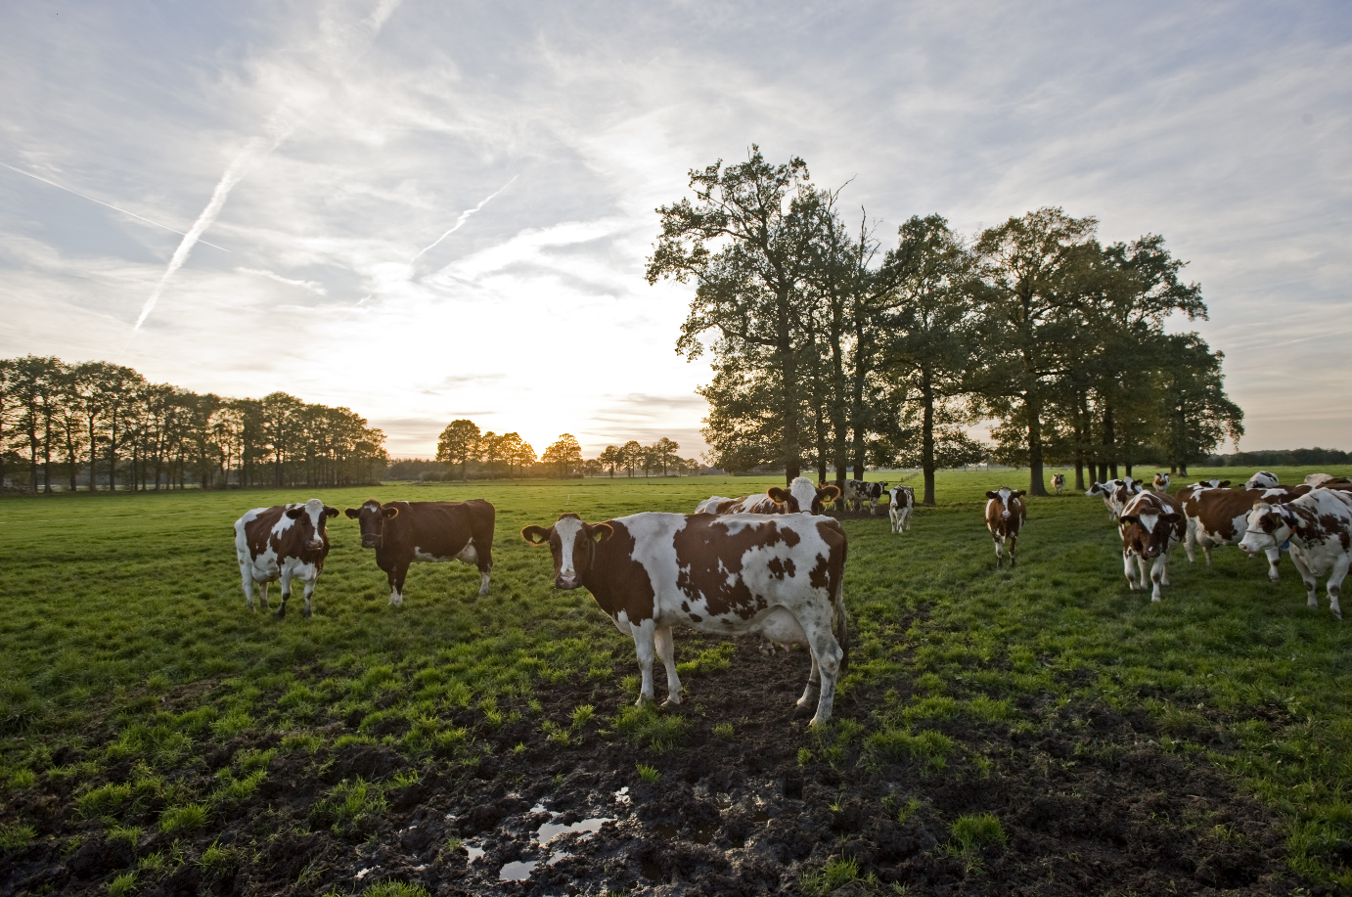

Met groot aantal tools hebben we in Fryslân al ervaring en een aantal zijn nog onbekend of er worden vraagtekens gesteld bij de haalbaarheid vanwege wet- en regelgeving. Het is belangrijk dat we hier zorgvuldig mee om gaan vanwege de consequenties voor het beleid op het gebied van natuur en landschap. Het voorstel is om de komende jaren via de volgende stappen de tools uit te werken.

1. Concretisering van de lijst met tools
De lijst met de tools wordt langs gelopen door NmdM, provincie en gebiedscommissies om hetzelfde beeld bij de tools te krijgen. Doel is om een complete lijst te krijgen.

2. Analyse van de tools
Tools worden bekeken en beoordeeld op basis van effectiviteit en haalbaarheid. We pakken dit op in de gebiedsprocessen, zowel in de vier lopende gebiedsprojecten, alsook bij de uitwerking van gebiedspilot 1 en 2. Resultaat is per gebiedsproject een lijst met tools die toepasbaar zijn en de voorwaarden waaronder. Op basis van de analyse en een nadere uitwerking zal uiteindelijk de keuze worden gemaakt welke tools daadwerkelijk ingezet zullen worden en onder welke voorwaarden. De stuurgroep/EBC zal hierover een besluit nemen.

3. Nadere uitwerking van een aantal tools
De verwachting is dat uit de analyse van de tools een aantal tools naar voren komen die nader uitgewerkt moeten worden om deze toepasbaar te maken. Bijvoorbeeld de mogelijkheid van het toepassen van een ander afwaarderingspercentage (bestemming natuur, behalen natuurkwaliteit versus meer agrarische medegebruik) en herbegrenzing van NNN. Mogelijk dat de uitwerking van deze tools ook nog separaat aan de provincie voorgelegd moeten worden om deze toepasbaar te maken vanwege de mogelijke beleidsmatige consequenties.

4. Toepassen van de tools
Na de analyse kunnen de tools die direct toepasbaar zijn en waarvan het idee is dat deze het proces versnellen en/of goedkoper maken meteen worden toegepast onder meer in de lopende gebiedsprocessen. Wanneer er sprake is van aanpassen/afwijking van bestaande beleidskaders zal daarover aparte besluitvorming plaats moeten vinden.

Intermezzo: grondbank als randvoorwaarde en grondfonds als tool
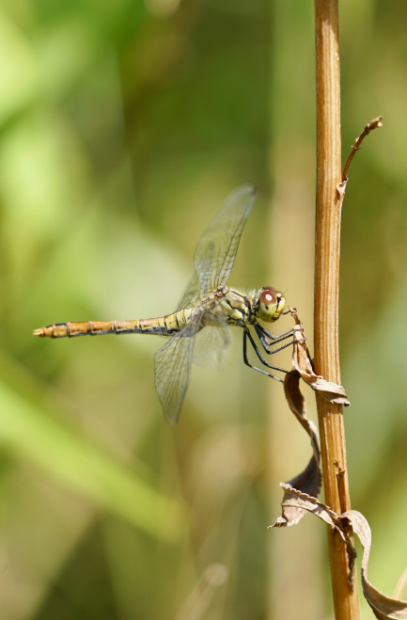
Een belangrijke randvoorwaarde om een goed overzicht te krijgen over beschikbare ruilgrond, is het instellen van een grondbank in Fryslân. Om op vrijwillige basis gronden ten behoeve van het NNN te kunnen verkrijgen, is het van belang om de betreffende boeren een goed aanbod te geven in de vorm van extra/betere grond. Pas dan komt er vaart in het gebiedsproces waarbij de beoogde natuur gerealiseerd kan worden. Om de vaart erin te kunnen houden en om de boeren ook daadwerkelijk iets te kunnen bieden, is het van belang dat ook gronden van buiten het gebiedsproject in de grondbank terecht komen. Daarnaast is het van belang dat gronden snel door de grondbank kunnen worden verworven. Hiervoor is financiering nodig.

Om de grondbank te kunnen financieren, bestaat het idee om een grondfonds in het leven te roepen. In dit fonds kunnen particulieren en bedrijven (tegen een lagere rente dan gangbaar en/of vanwege belastingtechnische voordelen) hun geld ten goede laten komen aan het realiseren van meer biodiversiteit/meer natuur in Fryslân. Het hoogst haalbare rendement van een dergelijk fonds staat niet voorop, wel de maatschappelijke meerwaarde. Met het fonds kunnen gronden worden aangeschaft ten behoeve van het natuurdoel of de gronden kunnen in erfpacht beschikbaar worden gesteld aan boeren. Deze boeren kunnen met de geringere financiële druk van deze gronden meer doen voor de natuur en het landschap bijvoorbeeld in de vorm van natuurinclusieve landbouw te bedrijven.

Het resultaat

Natuer mei de Mienskip is er van overtuigd dat, wanneer aan alle elementen uit dit koersdocument uitvoering wordt gegeven, we met elkaar in staat zijn meer natuur te realiseren met een grotere biodiversiteit en kansen voor boeren. We kunnen dit voor elkaar krijgen omdat we als boeren, burgers, natuur- en milieuorganisaties en overheden gezamenlijk gaan voor dit resultaat. Dit leidt niet alleen tot synergie tussen al deze partijen, maar ook tot meer creativiteit en daarmee tot een efficiëntere werkwijze en nieuwe wegen tot cofinanciering. Hierdoor kunnen we meer bereiken met elkaar.

Door deze nieuwe werkwijze realiseren we niet alleen natuur, maar leveren we ook een bijdrage aan maatregelen die nodig zijn wegens klimaatverandering, zoals het bergen van water. Daarnaast wordt natuur een gewaardeerd onderdeel van het boerenbedrijf en wordt een bijdrage geleverd aan landbouwstructuurversterking. Natuer mei de Mienskip is een vernieuwende, verbindende werkwijze voor ontwikkeling van natuur zowel binnen het Natuurnetwerk Nederland, als daarbuiten. Uiteindelijk gaan we voor een groen Fryslân, waar het goed gaat met de biodiversiteit en waar het goed boeren is.

Samenvattend komt het aanbod van Natuer mei de Mienskip op het volgende neer:
- We leggen 1050 hectare aan binnen een gelijkblijvend budget, daarmee kunnen de prioriteiten 1,2 en het grootste deel van prioriteit 3 worden gerealiseerd.
- Bij uitvoeren gehele Natuur Netwerk Nederland kunnen we het tekort verlagen met 66 % van 135 miljoen naar 45 miljoen.
- We zorgen voor meer draagvlak en maatschappelijke meerwaarde door stevige samenwerking tussen alle partijen in Natuer mei de Mienskip op bestuurlijk, strategisch en uitvoerend niveau
- We werken volgens een nieuwe werkwijze waar de eindbeheerders een grotere rol krijgen bij de realisatie van natuur.
- We richten een nieuwe governance in waarbij alle betrokken partijen gezamenlijk verantwoordelijkheid dragen voor het resultaat.
- We koppelen meerdere maatschappelijk doelen met natuurdoelen en zorgen daarmee voor integraliteit.
- We zorgen voor cofinanciering door koppelen van maatschappelijke doelen en het breed aanspraak en gebruik maken van diverse fondsen. Taakstellend betekent dat 10 miljoen, bij realiseren gehele NNN 20 miljoen.
- We zetten bestaande en nieuwe tools flexibel in en zorgen voor een bredere toepasbaarheid hiervan.

Het voorstel is om het bovenstaande aanbod te toetsen in een pilotperiode van 2 jaar door het invoeren van een nieuwe governancestructuur voor de pilotperiode en het uitvoeren van 3 pilots, waarvan 2 gebiedsprocessen en het uitwerken en toepassen van bestaande en nieuwe tools.

Bijlage 1. Oppervlakte functiewijzing

De oppervlaktes nog van functie te wijzigen gronden om het gehele natuurnetwerk te realiseren. Deze zijn uitgesplitst naar natuurtype en naar gebied. Gebieden meteen opgave van minder dan 30 hectare zijn onder “overig” samengevoegd. N.B. Er zit nog een klein foutje in deze opgave – het totaal zou moeten uitkomen op 1826ha.

Functiewijziging | Eindtotaal | Duin, kwelder en schor | Moerasachtige natuur | Heide | Schraalland en hooiland | Matig voedselrijke graslanden en akker | Bos | Overig
Eindtotaal | 1853 | 94 | 315 | 70 | 384 | 798 | 45 | 147
Alde Feanen | 138 | 0 | 85 | 0 | 25 | 24 | 1 | 3
De Fluezen en Morra | 63 | 0 | 0 | 0 | 0 | 62 | 0 | 0
Gaasterlân | 58 | 0 | 35 | 0 | 0 | 22 | 0 | 1
Brandemeer, Rottige meenthe, Easter Skar | 95 | 0 | 2 | 0 | 14 | 53 | 0 | 26
De Lende | 290 | 0 | 66 | 40 | 101 | 71 | 4 | 7
Tjonger | 84 | 0 | 0 | 23 | 19 | 38 | 5 | 0
De Boarn, Koningsdiep | 280 | 0 | 12 | 8 | 115 | 94 | 23 | 28
Snitser Mar e.o. | 59 | 0 | 8 | 0 | 6 | 43 | 0 | 2
Ameland | 88 | 50 | 0 | 0 | 24 | 15 | 0 | 0
Noard-Fryslân Bûtendyks | 109 | 44 | 0 | 0 | 0 | 63 | 0 | 1
Natte As | 38 | 0 | 2 | 0 | 6 | 25 | 0 | 5
De Mieden | 141 | 0 | 32 | 0 | 14 | 72 | 0 | 23
Burgumer Mar en De Leien | 138 | 0 | 33 | 0 | 24 | 74 | 0 | 7
Overig | 273 | 0 | 39 | 0 | 36 | 144 | 11 | 44

Bijlage 2. Oppervlakte nog in te richten

De oppervlaktes nog in te richten gronden om het gehele natuurnetwerk te realiseren na het “lopende werk”. Lopend werk zijn projecten die al in uitvoering zijn of zo ver zijn in voorbereiding dat een aangepaste werkwijze vertragend of kostenverhogend zou werken. De oppervlaktes zijn uitgesplitst naar natuurtype en naar gebied. Gebieden meteen opgave van minder dan 30 hectare zijn onder “overig” samengevoegd.

Inrichting | Eindtotaal | Duin, kwelder en schor | Moerasachtige natuur | Heide | Schraalland en hooiland | Matig voedselrijke graslanden en akker | Bos | Overig
Eindtotaal | 3.129 | 227 | 550 | 71 | 727 | 1.393 | 33 | 129
Alde Feanen | 133 | 0 | 91 | 0 | 21 | 10 | 0 | 11
De Fluezen en Morra | 114 | 0 | 2 | 0 | 0 | 111 | 0 | 0
Gaasterlân | 113 | 0 | 77 | 0 | 0 | 36 | 0 | 1
Brandemeer, Rottige meenthe, Easter Skar | 117 | 0 | 0 | 0 | 24 | 65 | 0 | 28
De Lende | 383 | 0 | 99 | 41 | 116 | 115 | 4 | 7
Tjonger | 85 | 0 | 0 | 23 | 19 | 37 | 7 | 0
De Boarn, Koningsdiep | 608 | 0 | 29 | 8 | 355 | 180 | 9 | 28
Snitser Mar e.o. | 118 | 0 | 8 | 0 | 19 | 91 | 1 | 0
Ameland | 105 | 64 | 0 | 0 | 25 | 16 | 0 | 0
Noard-Fryslân Bûtendyks | 349 | 163 | 0 | 0 | 0 | 183 | 0 | 3
Lauwersmeer | 87 | 0 | 87 | 0 | 0 | 0 | 0 | 0
Natte As | 67 | 0 | 3 | 0 | 12 | 43 | 0 | 9
De Mieden | 333 | 0 | 40 | 0 | 48 | 217 | 1 | 26
Burgumer Mar en De Leien | 268 | 0 | 82 | 0 | 66 | 111 | 0 | 9
Overig | 251 | 0 | 32 | 0 | 23 | 180 | 11 | 6

Bijlage 3. Agrarische bedrijfsvoering en verdienmodel

Tabel 2. Rekenvoorbeeld. In het voorbeeld hieronder een melkveehouderij die van de aanwezige 59 ha 10 ha omvormt tot weidevogelgrasland en met de afwaardering 7 ha grond bijkoopt.
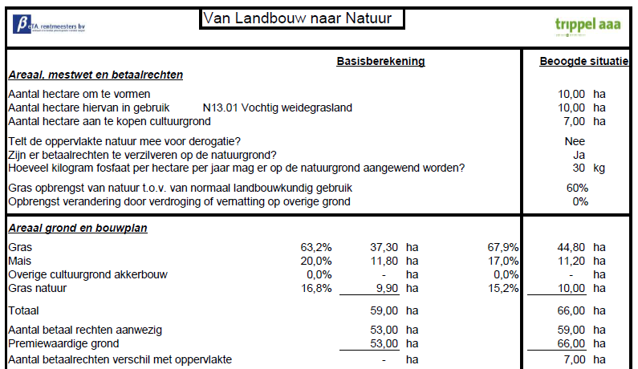
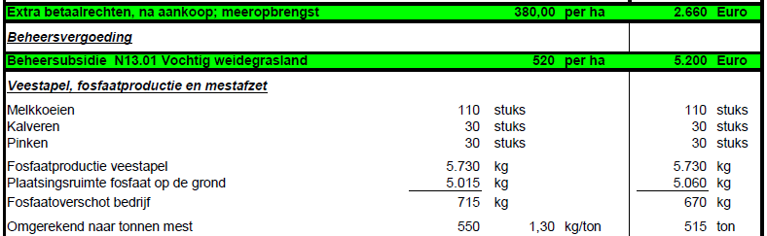
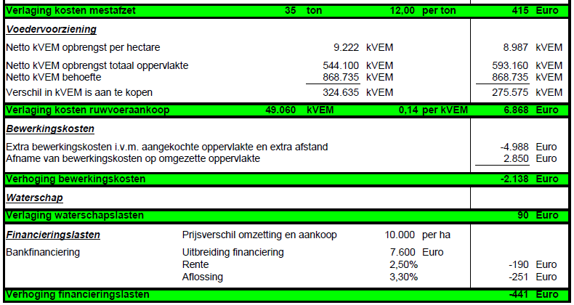

Bijlage 4. Aanbod partners aan GS

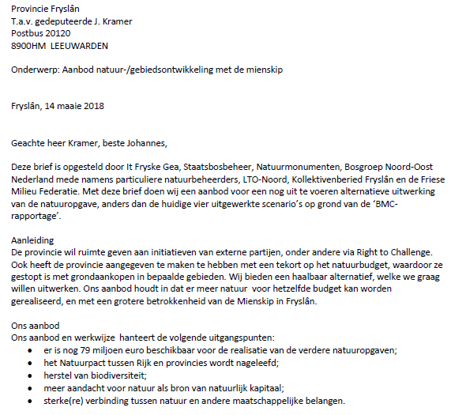

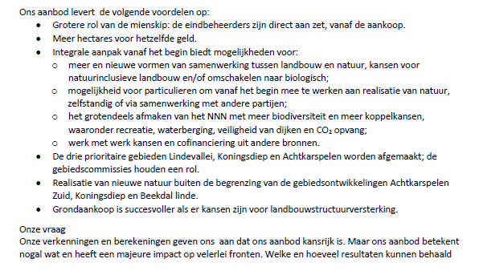
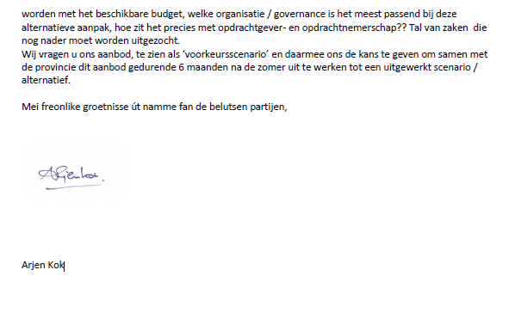

Bijlage 5. Tools

Grond
Tool |  | Wanneer toepasbaar | Achtergrondinformatie/voorbeeld
Kavelruil  Traditioneel,  Grote schaal |  | Wanneer ruilgrond beschikbaar is | Provincie heeft ruim 800 hectare ruilgrond. De kaart hiervan is beschikbaar.
Grondruil tussen eindbeheerders  Vernieuwend,  Grote schaal |  | Om een landgoed af te ronden  Om efficiënter in te richten/te beheren  Om andere dan natuurdoelen te dienen | Staatsbosbeheer oriënteert zich op de mogelijkheden om grondruil in te zetten voor realisatie van natuur en andere maatschappelijke doelen.
Functies ruilen  Vernieuwend,  Kleine schaal |  | Wanneer enclaves natuur in landbouwgebied weinig perspectief bieden en landbouwenclave in natuurgebied doelrealisatie verhindert | Een stuk natuur uit de ruilverkaveling omzetten in landbouw en tegelijkertijd een landbouwenclave in natuur omzetten – tegelijk met grondruil tussen eindbeheerders
Functiewijziging  Traditioneel,  Grote schaal |  | Wanneer eigenaar eindbeheerder kan en wil worden van het natuurdoel dat op zijn perceel ligt | Kaarten ontwikkelopgave en natuurdoelen zijn beschikbaar
Bedrijfsverplaatsing  Traditioneel,  Grote schaal |  | Wanneer een groot deel van de grond van een agrarisch bedrijf in natuur wordt omgezet en te weinig ruilgrond beschikbaar is. Kan i.c.m. Ruimte voor Ruimte om bedrijfsgebouwen te herbestemmen. | Randvoorwaarden niet te strak: net als in Drenthe 2 modellen:  1. Natuur direct realiseren in bedrijf dat verplaatst wordt  2. Natuur in ruilproces realiseren waarbij ook landbouwstructuur-verbetering wordt gerealiseerd
Afwaardering in natura  Vernieuwend,  Grote schaal |  | Wanneer eindbeheerder grond nodig heeft om te kunnen extensiveren: geen afwaardering in geld maar door extra grond aan te bieden. | Beschikbaarheid van grond is één van de grootste obstakels voor boeren die willen extensiveren.
Ecologisch
Tool | Wanneer toepasbaar |  |  | Achtergrondinformatie/voorbeeld
Natuurdoeltype verplaatsen  Vernieuwend,  Grote schaal | Wanneer zelfde biodiversiteit haalbaar is op andere locatie waar eigenaar functiewijziging wil toepassen |  |  | Natuurdoeltypekaart, AHN en satelliet foto’s (digitaal) beschikbaar.
Lichter natuurdoel met kwalitatieve verplichting  Vernieuwend,  Grote schaal | Wanneer eigenaar aan deel van natuurrealisatie mee wil en kan werken (bijvoorbeeld grondwater verhogen), maar aan een deel niet. |  |  | Dit komt vooral voor wanneer het natuurdoel moeilijk inpasbaar is in een boerenbedrijf.
Uitmijnen in plaats van afgraven  Vernieuwend,  Grote schaal | Wanneer te hoge gehaltes voedingstoffen in de bodem zitten voor het realiseren natuurdoel |  |  | Afgraven is een relatief dure maatregel, die vaak minder rekening houdt met landschappelijke waarden. In plaats daarvan kunnen snel groeiende planten in combinatie met selectieve bemesting de voedingstoffen uit de grond trekken die in overvloed aanwezig zijn.

Opbrengst –gerelateerd aan grond
Tool | Wanneer toepasbaar | Achtergrondinformatie/voorbeeld
Natuurschoonwet NSW  Traditioneel,  Grote schaal | Wanneer een gebied >5 hectare wordt opengesteld door een particuliere eigenaar. | Fiscale faciliteit die vooral icm een gebouw interessant kan zijn.
Nieuwe Landgoederenregeling  Vernieuwend,  Kleine schaal | Bouw van een huis van allure bij realisatie van meer dan 10 hectare natuur. | Nog niet in Fryslân gebruikt.
GLB  Traditioneel,  Grote schaal | Hectarevergoeding voor actieve boeren in het kader van het Gemeenschappelijk Landbouwbeleid. Voor sommige natuurtypen met agrarisch gebruik van toepassing. In akkerland kan natuurgrond meetellen voor de vergroeningsbijdrage ihkv GLB. | Het GLB wordt in 2021 of later herzien, de regels omtrent basisbedrag en vergroeningseisen kunnen veranderen.
Mestplaatsingsruimte  Traditioneel,  Grote schaal | Voor de bedrijfsvoering van een boer is van belang of natuurgrond | Slechts enkele natuurdoelen zijn (soms) verenigbaar met bemesting.
CO2 certificaat  Vernieuwend,  Grote schaal | Wanneer natuurontwikkeling leidt tot CO2 vastlegging of vermindering van CO2 uitstoot. | Dit wordt uitgewerkt in het klimaatakkoord. De uitwerking is nog onzeker. Valuta voor Veen organiseert lokale CO2 certificaten. Verwachting: 10-20 ton CO2 per ha per jaar met een prijs van €35 per ton.
Rood voor Groen  Vernieuwend,  Kleine schaal | Wanneer nieuwbouw als kostendrager voor natuurontwikkeling kan worden gerealiseerd. Bijvoorbeeld een woning of een recreatieve functie | Hiervoor gelden regels in de verordening Romte. Weinig tot geen voorbeelden uit Fryslân bekend.
Integraliteit
Tool | Wanneer toepasbaar | Achtergrondinformatie/voorbeeld
Gebiedsontwikkeling – compensatie  Traditioneel,  Grote schaal | Grootschalige ruimtelijke projecten kunnen voor inpassing, compensatie of als meerwaarde van het project natuurontwikkeling mede realiseren. | Centrale As, Haak om Leeuwarden, dijkversterkingen, duurzame energieprojecten, delfstoffenwinning, Groenfonds.
Gebiedsontwikkeling – Blauw voor Groen  Vernieuwend,  Grote schaal | Wanneer natuurdoelen ruimtelijk gecombineerd kunnen worden met wateropgaven | Waterberging, waterretentie, Groenblauwe diensten
Gebiedsontwikkeling – natuur combineren met woon-werkklimaat  Vernieuwend,  Grote schaal | Wanneer natuurontwikkeling bijdraagt aan de waarde van vastgoed en een deel van deze waarde in het natuurproject kan worden geïnvesteerd. | Wolvega Sùd, Lindewijk, Oudega aan het Water, Peinder Mieden. Nauwe betrokkenheid gemeenten is onmisbaar.
Natuurrealisatie en landbouwstructuurversterking  Traditioneel,  Grote schaal | Bij versnipperde eigendomssituaties | Een grondruil wordt zo ingezet dat zowel natuur wordt gerealiseerd als de omliggende agrariërs betere verkaveling krijgen.
Werk met werk  Traditioneel,  Grote schaal | Wanneer de aanwezigheid van groot materieel of het uitwisselen van grond voor een gesloten grondbalans kosten van projecten kan drukken | Oever en kadeproject, kleiwinning voor dijkversterking, infrastructurele projecten

Opgave
Tool | Wanneer toepasbaar | Achtergrondinformatie/voorbeeld
Cofinanciering uit internationale opgaven  Traditioneel,  Grote schaal | Het invullen van Europese opgaven kan aanvullende middelen opleveren | Actueel zijn KRW, Natura2000, Pop3
Gebiedsfonds/gebiedsagenda  Traditioneel,  Grote schaal | Wanneer (grote) fondsen voor een ruimtelijke opgave inclusief natuur zijn bestemd | In en om het IJsselmeer spelen Koppelkansenproject Friese IJsselmeerkust en gebiedsagenda IJsselmeergebied 2050. In en om de Waddenzee het Investeringskader Wadden, Waddenfonds en Agenda 2050 Waddengebied.

Faciliteren
Tool | Wanneer toepasbaar | Achtergrondinformatie/voorbeeld
Inzicht in gevolgen voor bedrijfsvoering  Vernieuwend,  grote schaal | Bij boeren of particulieren die overwegen om deel te nemen aan natuurrealisatie | Een majeur obstakel vanuit potentiële eindbeheerders is gebrek aan inzicht in gevolgen voor mestboekhouding, te verwachten product, GLB, afhankelijk van natuurdoel en wijze van realisatie. Hiervoor bestaat een model van adviesbureau triple A en van WNR. Maak voor particulieren onderscheid naar individuen die op eigen grond willen realiseren versus groepen burgers.
Marktmechanismen voor hogere prijs van natuurproducten  Vernieuwend,  kleine schaal | Bij realisatie van natuurtypen die levering van agrarische producten tegen hogere vergoedingen mogelijk maakt. | Weideweelde, groene producten van de grote marktpartijen
Lokale wensen inventariseren  Vernieuwend,  grote schaal | Om projectomvang, uitvoering en meekoppeling van andere doelen op maat te snijden van wat in een gebied specifiek speelt bij eindbeheerders en omwonenden | Dit is een omdraaiing van de traditionele werkwijze waarbij top-down vastgestelde doelen het uitgangspunt vormen.
Organisch proces  Vernieuwend  grote schaal | Waar stapsgewijze realisatie mogelijk is. | Enerzijds moet flexibiliteit geboden worden in de werkwijze, anderzijds de garantie dat de bescherming van biodiversiteit er gaat komen. De omslag in woningbouw van grote projecten naar organische groei kan inspiratie bieden.

Bijlage 6. Onderbouwing en schatting co-financiering

Tabel onderbouwing
Oppervlakte functiewijzing met integrale doelstelling (ha) | 1000
Kosten functiewijzing met integrale doelstelling | € 36 mln
potentiële bijdrage % functiewijziging | 25%
opbrengst potentie functiewijziging | € 9 mln
Oppervlakte functiewijzing met integrale doelstelling (ha) | 1450
Kosten inrichting met integrale doelstelling | € 12 mln
potentiële bijdrage % inrichting | 50%
opbrengst potentie inrichting | € 6 mln
Totaal | € 15 mln

Tabel schatting potentie cofinanciering natuuropgave
 | Oppervlakte (ha) | Bedrag voor inrichting (€) | Schatting oppervlakte | Mogelijke bron co-financiering
Eindtotaal | 3.129 | 24.548.000 | 1449
Alde Feanen | 133 | 1.492.000 | 50 | KRW, N2000
De Fluezen en Morra | 114 | 576.000 | 40 | KRW, N2000, waterberging
Gaasterlân | 113 | 760.000 | 80 | agenda IJsselmeergebied 2050
Brandemeer, Rottige meenthe,  Easter Skar | 117 | 772.000 | 20 | Klimaatenveloppe (veen), waterretentie?
De Lende | 383 | 3.372.000 | 100 | KRW, Klimaatenveloppe (veen), rood-voor-groen
Tjonger | 85 | 780.000 | 30 | KRW, waterretentie, Nieuwe landgoederen
De Boarn, Koningsdiep | 608 | 5.592.000 | 400 | Klimaatenveloppe (veen), waterretentie, KRW, N2000
Snitser Mar e.o. | 118 | 740.000 | 50 | Klimaatenveloppe (veen), waterretentie
Ameland | 105 | 1.136.000 | 25 | N2000
Noard-Fryslân Bûtendyks | 349 | 2.748.000 | 150 | Waddenfonds, dijkversterking KRW Waddenzee
Lauwersmeer | 87 | 696.000 | 87 | N2000
Natte As | 67 | 460.000 | 67 | Centrale As
De Mieden | 333 | 1.980.000 | 100 | Klimaatenveloppe (veen), rood-voor-groen
Burgumer Mar en De Leien | 268 | 1.964.000 | 150 | KRW, waterberging, klimaatenveloppe, rood-voor-groen
Overig | 251 | 1.480.000 | 100 | klimaatenveloppe, rood-voor-groen, energie?

Bijlage 7. Brief College van Gedeputeerde Staten van Fryslân

Wirdum, 6 maart 2019

Geachte collegeleden,
Met trots en enthousiasme bieden wij, stuurgroep van Natuer mei de Mienskip, u een koersdocument Natuer mei de Mienskip aan en een voorstel om dit koersdocument verder uit te werken in een vernieuwende aanpak die wij Right to Challenge in partnerschap noemen.
In mei 2018 hebben wij als initiatiefnemers van Natuer mei de Mienskip u het aanbod gedaan om, in het kader van Right to Challenge, meer natuur te realiseren met hetzelfde budget en met grotere betrokkenheid van de Mienskip in Fryslân. Zowel u als Provinciale Staten hebben positief gereageerd op dit initiatief. De afgelopen maanden is vervolgens hard gewerkt aan de uitwerking van Natuer mei de Mienskip middels een werkgroep, stuurgroep en een periodiek Bestuurlijk Overleg met Gedeputeerde Kramer. We hebben gemerkt dat het proces om te komen tot een Right to Challenge in optima forma, vanaf juli tot heden, al heeft geleid tot verbeterde inzichten en een betere samenwerking tussen Natuer mei de Mienskip en Provincie Fryslân in de uitwerking van zowel scenario 3 als scenario 5. Uiteindelijk heeft het proces geresulteerd in een koersdocument en een voorstel voor een werkwijze die wij Right to Challenge in partnerschap noemen. Deze werkwijze leggen we graag aan u voor.
In de nieuwe aanpak voor verwerving en inrichting van de Friese natuur hebben de eindbeheerders het initiatief en de regie over natuurrealisatie. Potentiële eindbeheerders kunnen alle inwoners van Fryslân zijn: agrariërs, particulieren en natuurorganisaties. Natuer mei de Mienskip maakt mogelijk dat potentiële eindbeheerders met elkaar bepalen hoe de natuurrealisatie tot stand komt en wie de natuur gaat beheren. Naast het feit dat de eindbeheerders het initiatief hebben, ontstaat er synergie tussen de partijen en begrip voor elkaar waardoor beter kan worden ingespeeld op de behoeftes die er zijn in een gebied. Mede hierdoor kan er meer worden gerealiseerd voor hetzelfde geld. Deze elementen van de nieuwe werkwijze vormen de basis van een aangepaste vorm van de Right to Challenge.
De werkwijze die Natuer mei de Mienskip voor ogen heeft is dus wezenlijk anders dan de huidige situatie, waarin de provincie de regie heeft wat betreft de verwerving en inrichting van natuur. In de huidige situatie koopt de provincie vrijwel alle grond aan, richt deze grond als natuur in en zet het vervolgens op de markt. Potentiële eindbeheerders kunnen hierop reageren en zijn als het ware concurrenten van elkaar. In de nieuwe situatie staan de eindbeheerders niet aan het eind, maar aan het begin van het proces. Omdat de provincie altijd eindverantwoordelijke blijft voor natuur stellen wij voor dit proces plaats te laten vinden in partnerschap met de provincie.
Natuer mei de Mienskip is er van overtuigd dat we met elkaar in staat zijn om meer natuur te realiseren door alle elementen uit dit koersdocument in partnerschap met de provincie uit te voeren. Wij zijn boeren, burgers, natuur- en milieuorganisaties en (semi-) overheden die elkaar willen helpen bij de ontwikkeling en het beheer van natuur, ieder vanuit de eigen mogelijkheden en met oog voor elkaars belang.

Niet alleen maakt Right to Challenge in partnerschap mogelijk dat Natuer mei de Mienskip werkelijkheid wordt, het zorgt er ook voor dat de provincie in haar rol blijft als eindverantwoordelijke richting Rijk en Europa. Deze wijze van natuurrealisatie is nieuw en heeft op deze wijze nog niet eerder plaatsgevonden in Nederland.
Uiteraard moet het bewijs van de voordelen van Natuer mei de Mienskip door de praktijk geleverd worden. De verschillende onderdelen uit het koersdocument moeten verder uitgewerkt worden. Dit willen we de komende periode doen in partnerschap met de provincie en in nauwe samenwerking met de gebiedscommissies door middel van het uitvoeren van 2 pilots. Een pilot in een gebied met een gebiedscommissie en een pilot in een gebied zonder gebiedscommissie. De voorbereiding, uitvoering en evaluatie hiervan zal naar verwachting ongeveer een jaar in beslag nemen. Na dit jaar kan worden overgegaan tot definitieve besluitvorming over de nieuwe aanpak volgens Natuer mei de Mienskip.
Wij voelen ons, samen met u, verantwoordelijk voor het realiseren van het NNN en het verbeteren van de landbouwstructuur in provincie Fryslân. Daarom vragen wij u om in te stemmen om onze Right to Challenge vorm te geven in partnerschap met Provincie Fryslân en het voorgestelde proces op te starten.

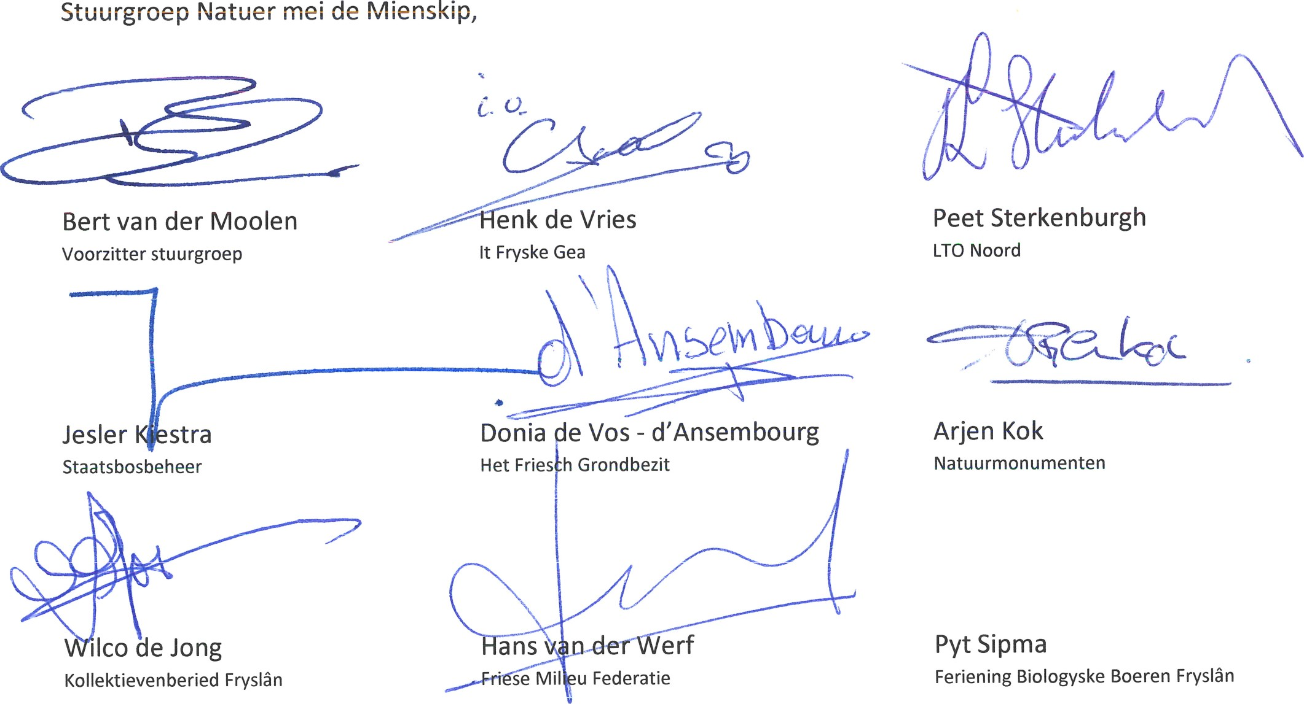
Mei
freonlike
groetnis,
Wetterskip
Fryslân
2

Bijlage 8. Uitwerking governance Natuer mei de Mienskip

Hieronder staat het organogram van Natuer mei de Mienskip.

Bestuurlijk:
Provinciale Staten | Algemeen bestuur van de provincie met kader stellende rol richting de gebiedsprocessen (provinciaal + pilots) ten aanzien van inhoud/beleid en financiën.  Realisatie vindt plaats binnen het kader van PS. Als daarvan afgeweken wordt, dan wordt dit ter besluitvorming aan PS voorgelegd.
Gedeputeerde Staten | Bestuurlijk opdrachtgever voor de lopende gebiedsprocessen en besluitvormend orgaan indien er oplossingen zijn die buiten mandaat GS-lid in EBC vallen en/of omstandigheden een besluit van GS vragen.  GS mandateert de EBC m.b.t. de aansturing van de pilots.  GS rapporteert, middels de P&C-cyclus over de voortgang van het gehele programma aan PS.
Eindbeheerders commissie (EBC) | Samenstelling: Negen NmdM partijen, Provincie Fryslân  (GS-lid die namens GS bestuurlijk verantwoordelijk is), vertegenwoordiging Gemeenten & Recron.  De EBC wordt voorgezeten door een onafhankelijk voorzitter. De EBC stelt vanuit haar midden per pilot een bestuurlijk trekker aan.  Er wordt een procedure opgesteld voor de samenstelling van de EBC en het opstellen van de overeenkomst met daarin de mandaatafspraken in de pilotfase.
Bestuurlijk opdrachtgever voor de pilots met een adviserende rol over het totale natuurprogramma. De bestuurlijk trekker fungeert als opdrachtgever richting de programmamanager en het programmabureau.

De EBC is verantwoordelijk voor uitvoeren van de pilots en het door GS beschikbaar gestelde budget. Zij is door GS gemandateerd opdrachtgever voor de uitvoering van de pilots en opdrachtgever richting programmabureau. Zij formuleert de opdracht voor de pilots en welke doelen daarbinnen behaald moeten worden, zij toetst de uitvoeringsplannen.

De EBC rapporteert, in ieder geval middels de reguliere provinciale P&C-cyclus, aan GS over de voortgang van de uitvoering van de pilots , het bereiken van de mijlpalen en de afwijkingen of knelpunten op bestuurlijk niveau.

Ambtelijk:
Ambtelijk opdrachtgever | Ambtelijk opdrachtgever van de gebiedsprocessen (deel provincie) Directeur operaties. Fungeert als opdrachtgever richting programmamanager en programmabureau.
Programmamanager | Ambtelijk opdrachtnemer.
Opdrachtnemer voor de realisatie van het gehele programma natuur; zowel de lopende gebiedsprocessen (in opdracht van de provincie) als de pilots (in opdracht van de EBC). Verantwoordelijk voor de aansturing van het programmabureau.

De programmamanager voert de pilots uit volgens de werkwijze van de NmdM. De programmamanager rapporteert aan de ambtelijke opdrachtgever (voor het deel ‘lopende gebiedsprojecten’ en evt. restopgave) en aan de EBC (over het deel pilots).

Stuurt en beheert programmabudgetten en rapporteert/adviseert aan ambtelijk opdrachtgever/GS/EBC.

De programmamanager zorgt ervoor dat projecten op elkaar worden afgestemd en houdt zicht op de voortgang van projecten op programmatisch niveau. Daar waar mogelijk worden beleidsdoelen en financieringsmogelijkheden met elkaar verbonden.

Programmabureau | Voert de werkzaamheden uit voor zowel de lopende gebiedsprocessen als pilots. Programmabureau organiseert en coördineert de inzet van mensen binnen de projecten. In dat licht voert zij, in afstemming met opdrachtgevers, bijvoorbeeld de werving uit van de projectleiders voor de pilots.  Verdeling, uitgifte, prognose en monitoring van de financiële middelen is op programmabureau niveau georganiseerd.  Het programmabureau faciliteert en monitort de voortgang, en organiseert de programma control.
Gebiedscommissies | Gedurende de pilotfase zijn 4 gebiedscommissies actief. Zij adviseren GS over de uitvoering van de gebiedsprojecten en worden ondersteunt door een ambtelijk secretaris. De rol van de gebiedscommissies verandert door de nieuwe governance niet.
Pilots | Pilotprojecten;. 2 nieuwe gebiedsprocessen (één binnen de NNN en één daarbuiten) en het testen van nieuwe tools. Pilotprojecten worden uitgevoerd volgens werkwijze NmdM, deze is in de koersdocument verder uitgewerkt.

Initiatiefnemers zijn: LTO-Noord, It Fryske Gea, Staatsbosbeheer, Kollektivenberied Fryslân, Natuurmonumenten, Friese Milieu Federatie, Feriening Biologyske Boeren Fryslân, Het Friesch Grondbezit, Wetterskip Fryslân (is in later stadium aangesloten)
Alde Feanen, Koningsdiep, Achtkarspelen Zuid, Beekdal Linde
EBC gaat alléén over de natuuropgave en neemt vanuit die rol koppelkansen mee t.a.v. andere beleidsdoelen.
It Fryske Gea, LTO Noord, Staatsbosbeheer, Het Friesch Grondbezit, Natuurmonumenten, Kollektivenberied Fryslân, Friese Milieu federatie, Feriening Biologyske Boeren Fryslân, Wetterskip Fryslân.

